# 课程阶段了解

* Java基础（面向对象的思想）
* Java web阶段（request+response）
* 高级框架+分布式计算阶段（SSM框架+Maven+Idea，分布式爬虫项目）
* Hadoop生态体系（系统），Linux、Hadoop框架、Flume数据采集、Storm实时数据计算、Sqoop数据迁移、Hive离线数据仓库工具、Hbase非关系型数据库等

离线数据计算（分析）

* Spark生态体系（系统），Spark Core、Spark SQL离线计算、Spark Streaming实时计算
* 大数据项目实战

# 希望&要求

要求：

软件安装路径不允许出现空格和中文

希望

1. 提高学习能力（总结xmind），把我学习重点（划重点）
2. 提高解决问题的能力（找到问题是重点）（QA,question answer）

# 为什么学习Linux

Linux操作系统（3天）

* 企业级应用往往都是部署在Linux服务器上
* 大数据的框架技术运行在Linux操作系统上

# 今日课程安排

了解

应用

理解（明白了并且能够阐述）

掌握（理解+敲出来）

* 介绍Linux（了解）
* VM（virtual machine虚拟机）介绍和安装（应用）
  + VmWare（威睿工作站），类似于qq这样的软件，用它虚拟出一个个的计算机
  + 首选安装VmWare，然后使用VmWare创建一个一个的虚拟机
* 安装Linux操作系统（CentOS）（应用）
* Linux的特点（理解）
* Linux中VIM编辑器（类似于windows中的记事本）（掌握）
* 虚拟机网络配置（应用）
* 使用远程连接访问Linux服务器（应用）

# Linux入门

Unix操作系统（1970年）

Minx操作系统（模仿Unix来的，类unix）

Linux内核

## 1.1 概述

如图1所示



国产操作系统：中标麒麟操作系统

图1 Linux概述

## 1.2 Linux和Windows区别

目前国内Linux更多的 是应用于服务器上,而桌面操作系统更多使用的是window,主要区别如图2所示



图2 Linux和Windows的区别

## 1.3 Linux应用领域

Linux企业服务器；

嵌入式系统：Linux可安装在各种计算机硬件设备中，比如手机、平板电脑、路由器、智能家电等嵌入式系统；

## 1.4 Centos下载地址

网易镜像：http://mirrors.163.com/centos/6/isos/

搜狐镜像：http://mirrors.sohu.com/centos/6/isos/

# 第2章 VM虚拟机与Linux（CentOS）的安装

|  |
| --- |
|  |

## 2.1 VMWare安装

VMware Workstation安装向导，如图3所示

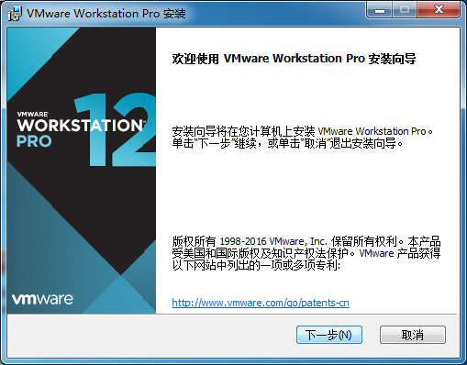

图3 安装向导

VMware Workstation安装的许可协议，如图4所示

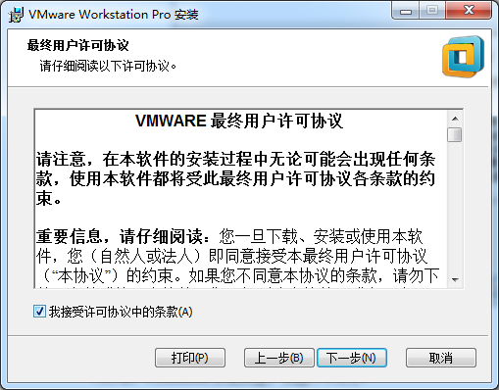

图4 许可协议

更改Vmware的安装位置，如图5所示

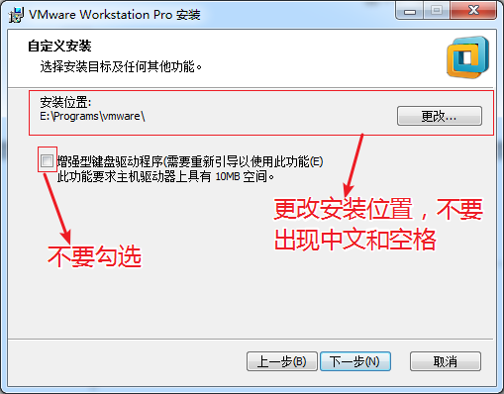

图5 安装位置

关闭产品更新检查和帮助完善，如图6所示

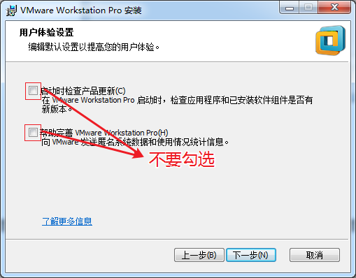

图6 关闭产品更新检查

创建快捷方式，如图7所示

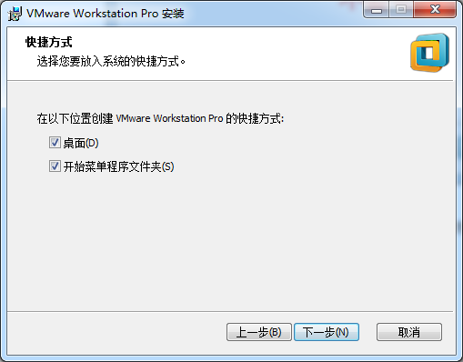

图7 创建快捷方式

点击安装，如图8所示

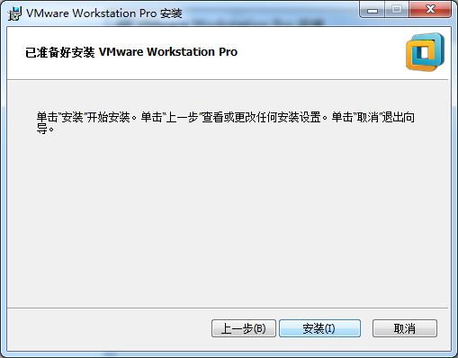

图8 VMware 安装

安装中，如图9所示

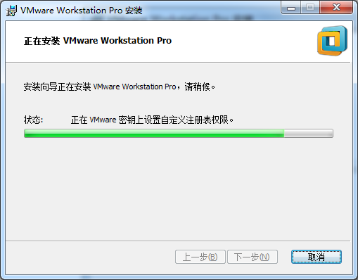

图9 vmware安装中

安装之后点击“许可证”，然后输入秘钥，如图10所示

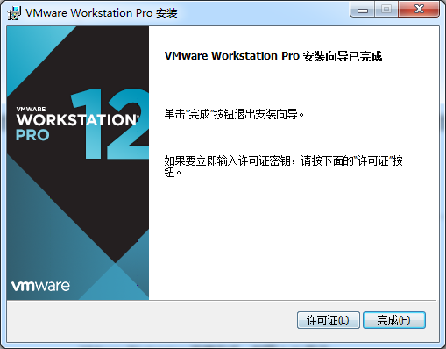

图10 安装完成后输入许可证

安装完成，点击“完成”即可，如图11所示

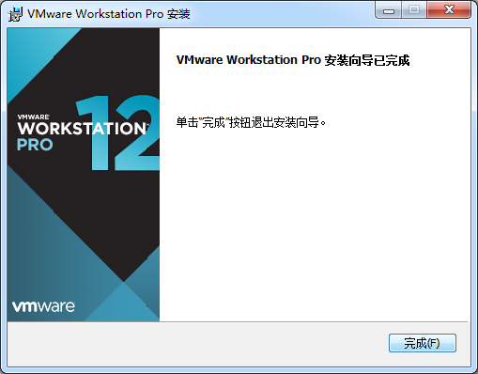

图11 安装向导完成

然后即可在桌面看到Vmware虚拟机软件的图标

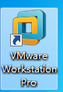

## 2.2 CentOS安装

进入BIOS设置

1．检查BIOS虚拟化支持，如图12所示

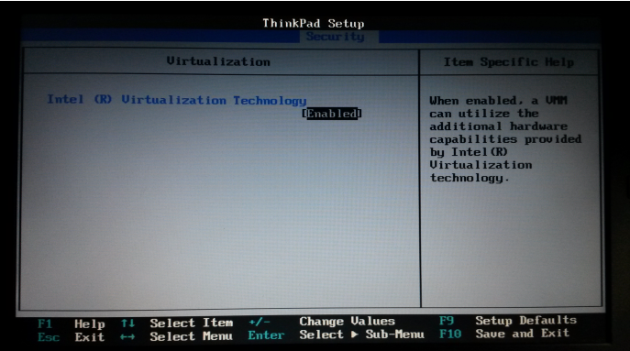

图12 检查BIOS虚拟化支持

2．新建虚拟机，如图13所示

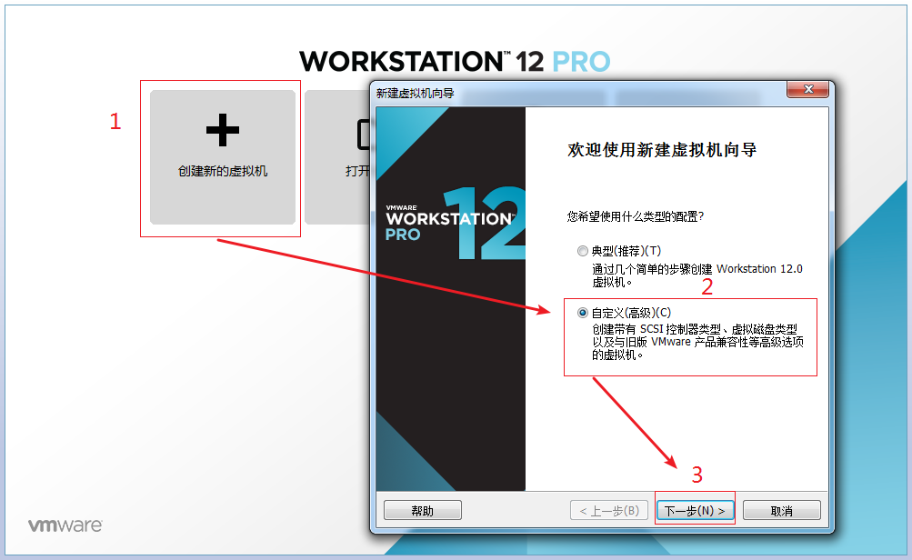

图13 新建虚拟机

3．新建虚拟机向导，如图14所示

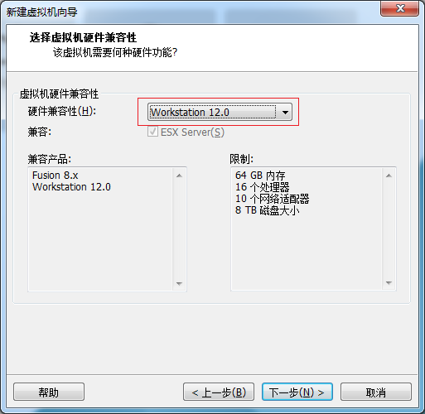

图14 新建虚拟机向导

4．创建虚拟空白光盘，如图15所示

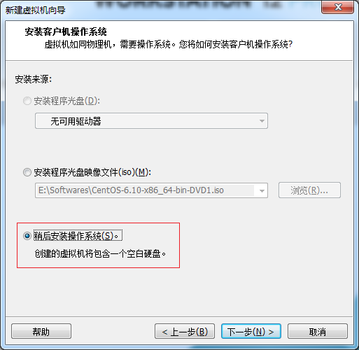

图15 创建虚拟空白光盘

5．安装Linux系统对应的CentOS版，如图16所示

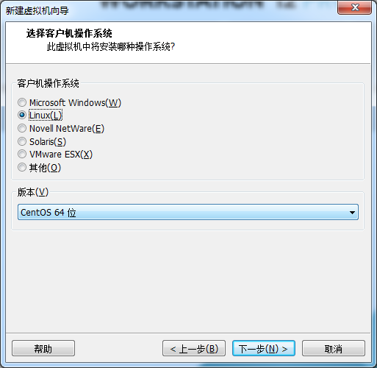

图16 指定操作系统发行版本

6．虚拟机命名和定位磁盘位置，如图17所示

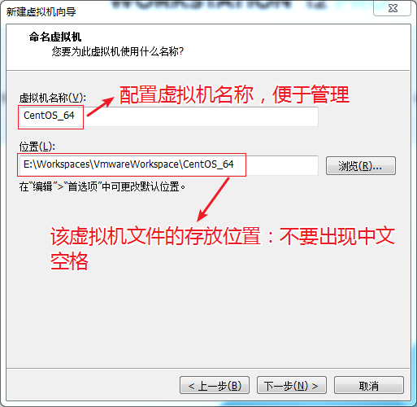

图17 虚拟机命名

7．处理器配置，看自己是否是双核、多核，如图18所示

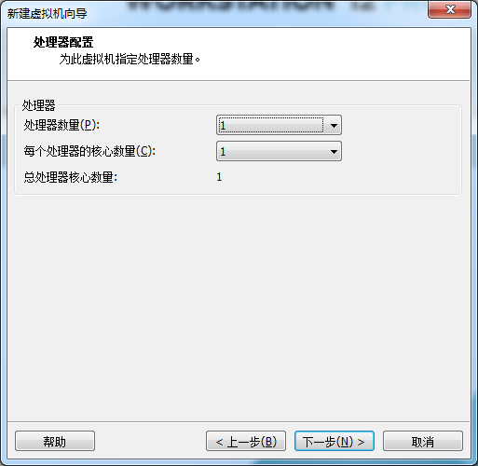

图18 处理器配置

8．设置内存为1GB（可根据实际情况调整），如图19所示

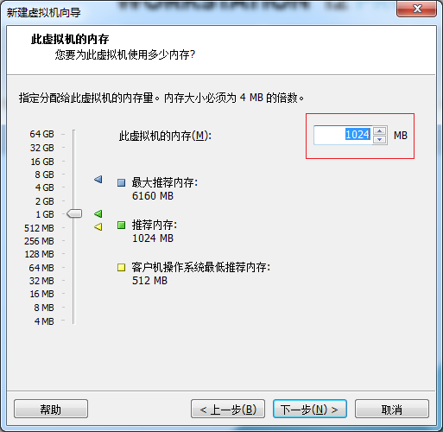

图19 设置虚拟机内存

9．网络设置为NAT模式，如图20所示

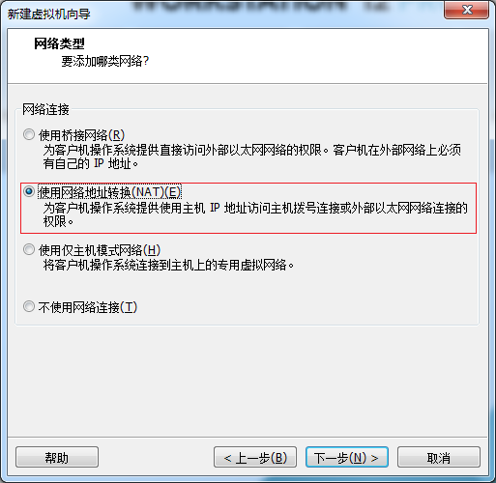

图20 设置网络

桥接：虚拟机直接连接到局域网，虚拟机可以上网，别人也可以通过虚拟机的IP访问虚拟机。

Nat：虚拟机通过主机连接到局域网，别人不能访问虚拟机，只能通过自己的主机访问。

10．选择IO控制器类型，如图21所示

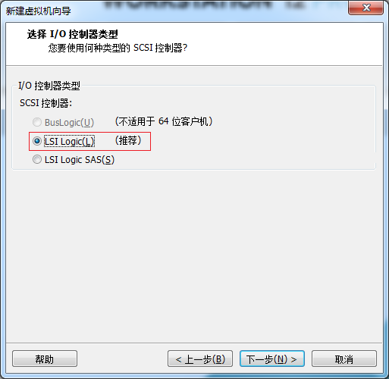

图21 选择IO控制器类型

11．选择磁盘类型，如图22所示

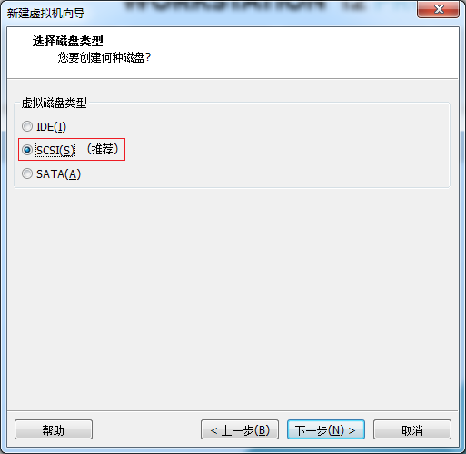

图22 选择磁盘类型

12．新建虚拟磁盘，如图23所示

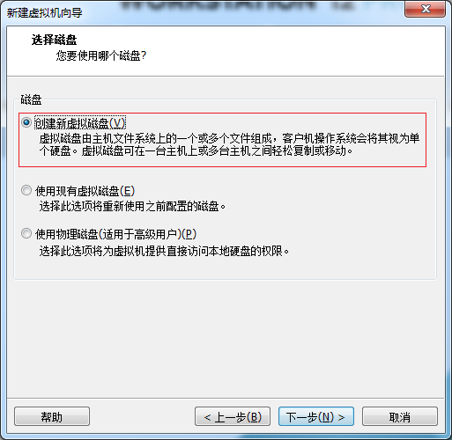

图23 新建虚拟磁盘

13．设置磁盘容量，如图24所示

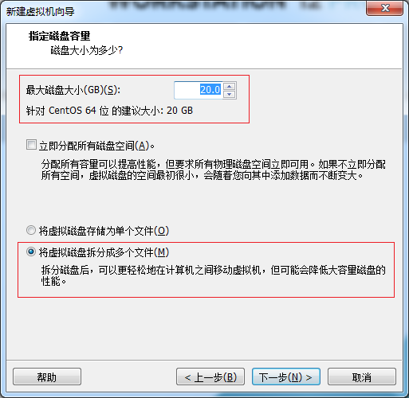

图24 设置磁盘容量

14．你在哪里存储这个磁盘文件，如图25所示

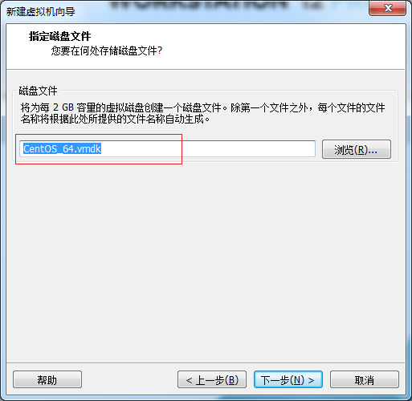

图25 指定磁盘文件

15．新建虚拟机向导配置完成，如图26所示

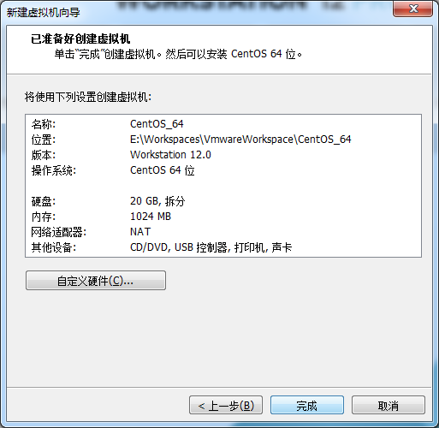

图26 配置完成

16．VM设置，如图27所示

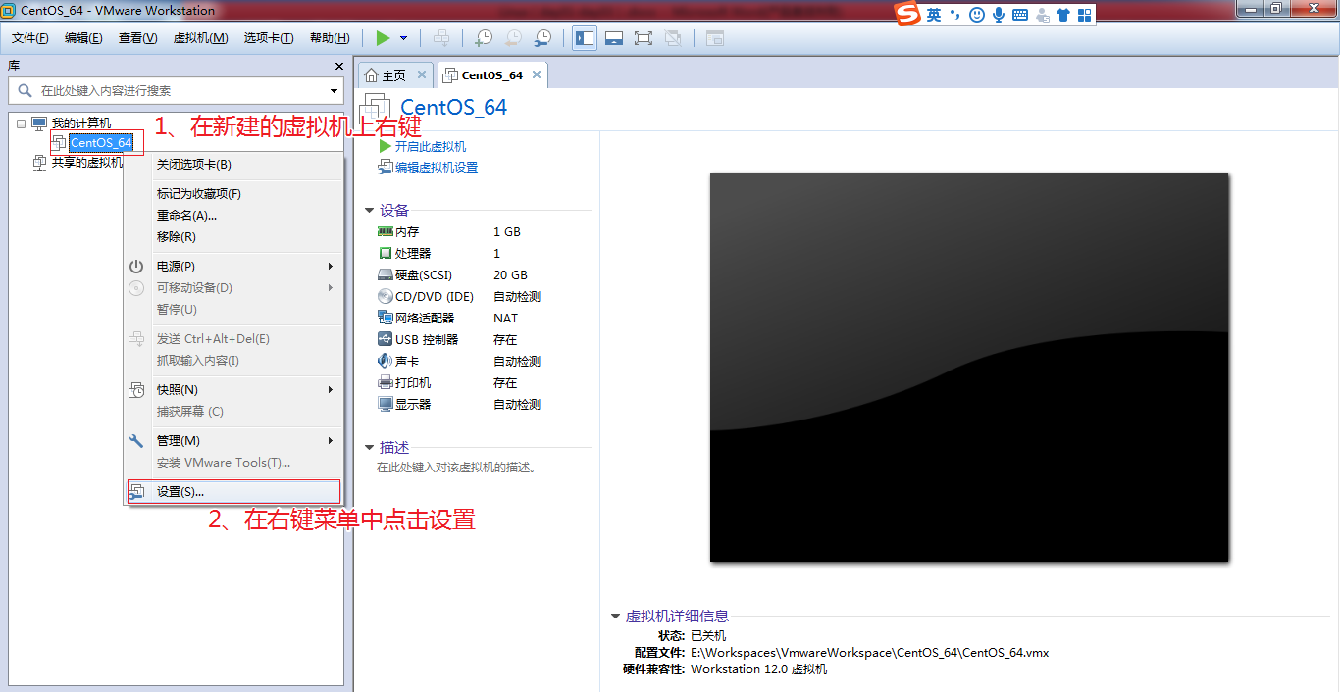

图27 VM设置

17．加载ISO，如图28所示

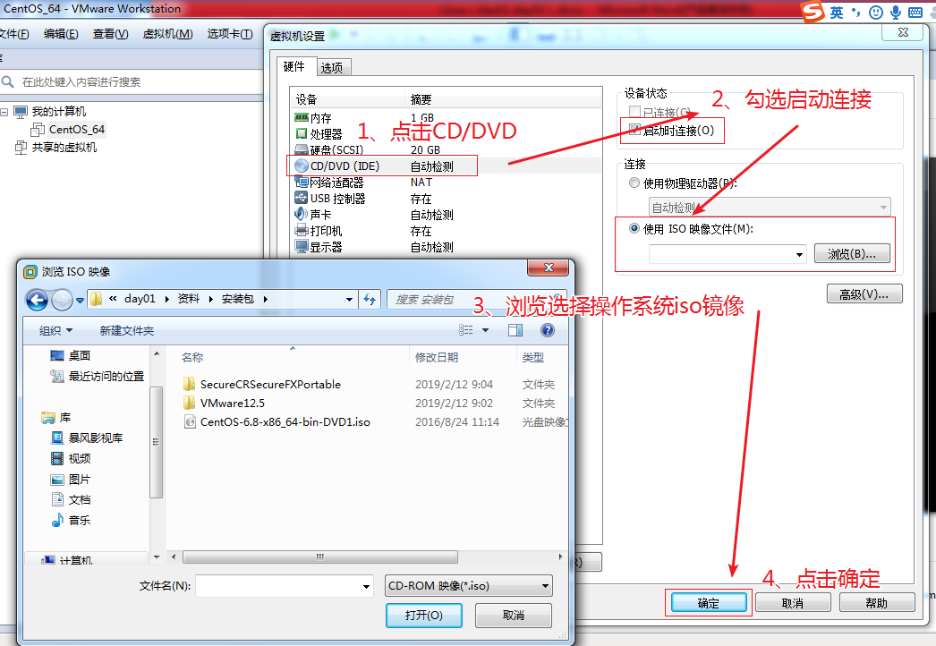

图28 加载ISO

18．加电并安装配置CentOS，如图29所示

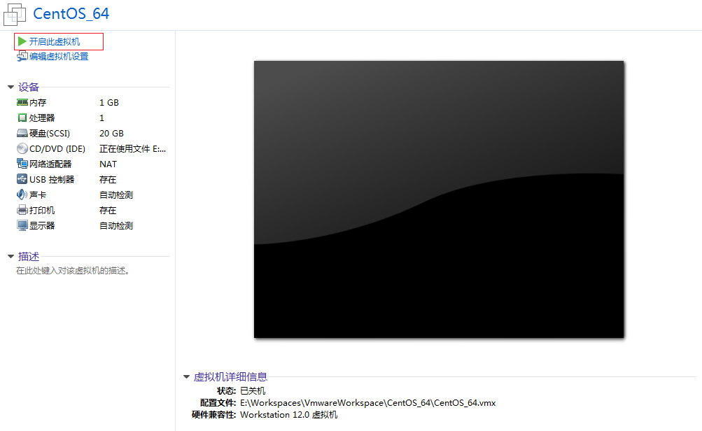

图29 安装配置CentOS

19．加电后初始化欢迎进入页面，如图30所示

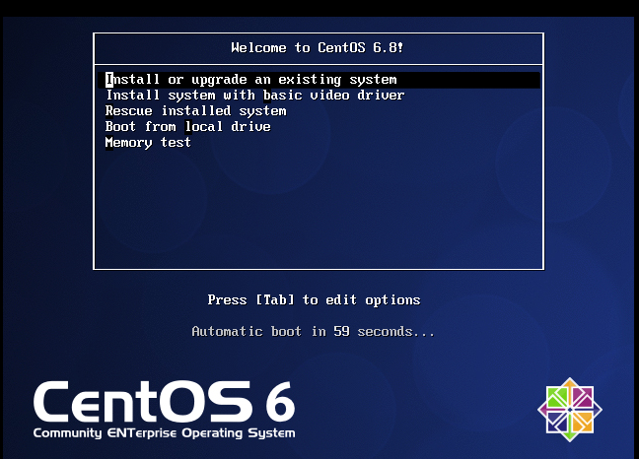

图30 加电后初始化

回车选择第一个开始安装配置，此外，在Ctrl+Alt可以实现Windows主机和VM之间窗口的切换

20．是否对CD媒体进行测试，直接跳过Skip，如图31所示



图31 是否对CD媒体进行测试

21．CentOS欢迎页面，直接点击Next，如图32所示



图32 CentOS欢迎页面

22．选择简体中文进行安装，如图33所示

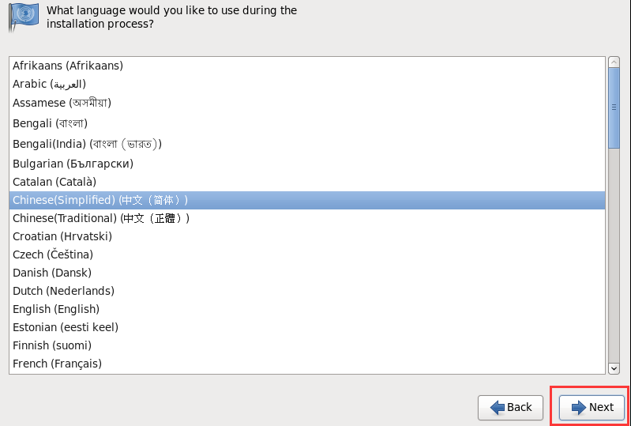

图33 选择字体

23．选择语言键盘，如图34所示

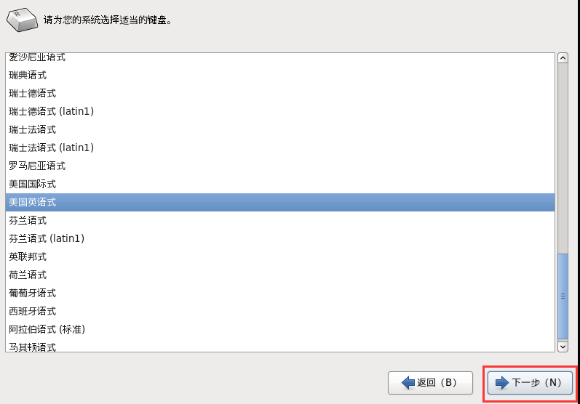

图34 选择语言键盘

24．选择存储设备，如图35，1-36所示

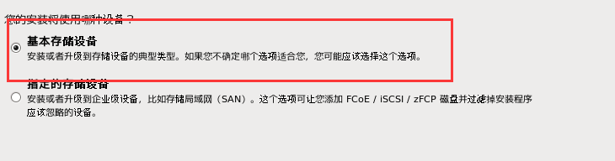

图35 选择存储设备

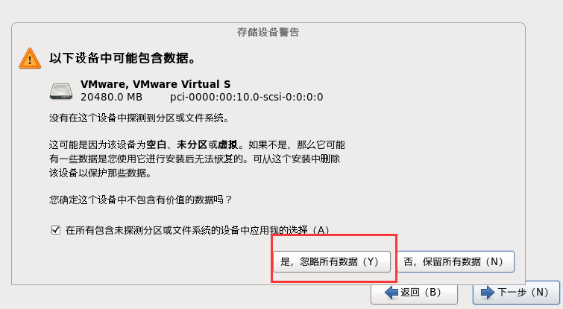

图36 存储设备警告

25．给计算机起名，如图37所示

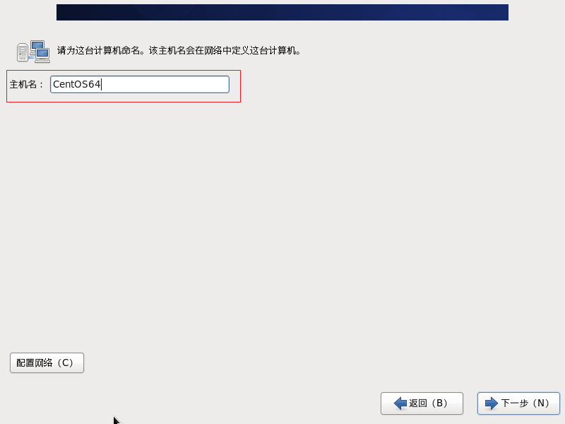

图37 计算机命名

26．设置网络环境

安装成功后再设置。

27．选择时区，如图38所示

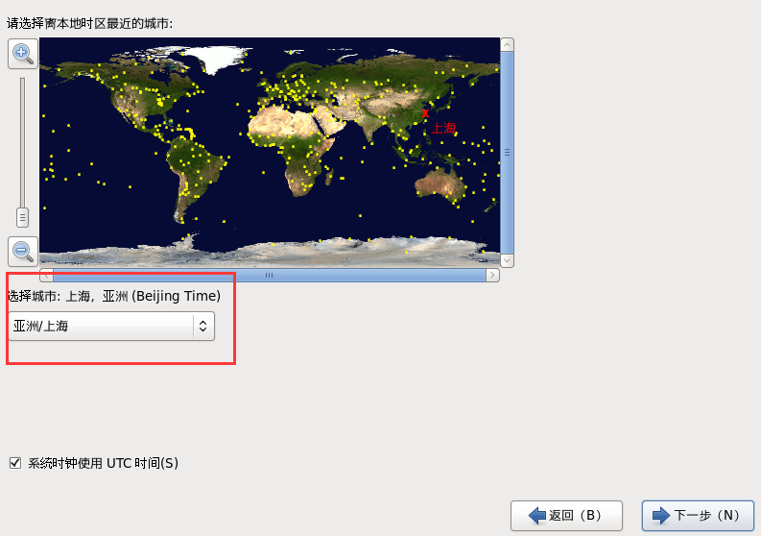

图38 选择时区

28．设置root密码 （一定记住），如图39所示

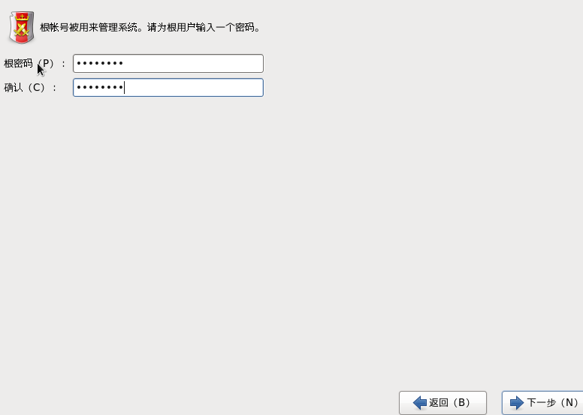

图39设置root密码

29．硬盘分区，如图40所示

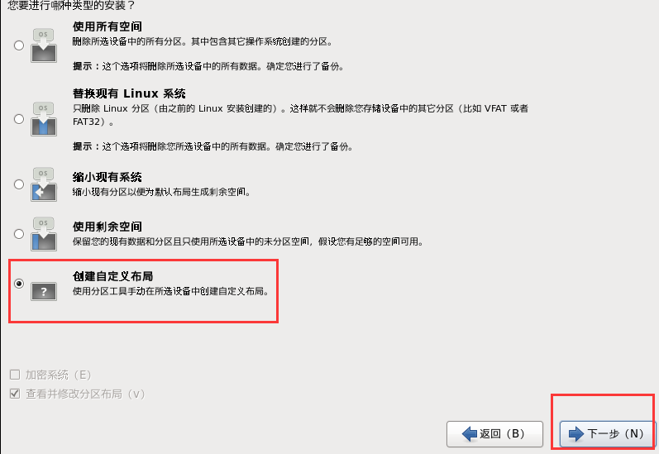

图40 硬盘分区

30．根分区新建，如图41，1-42所示

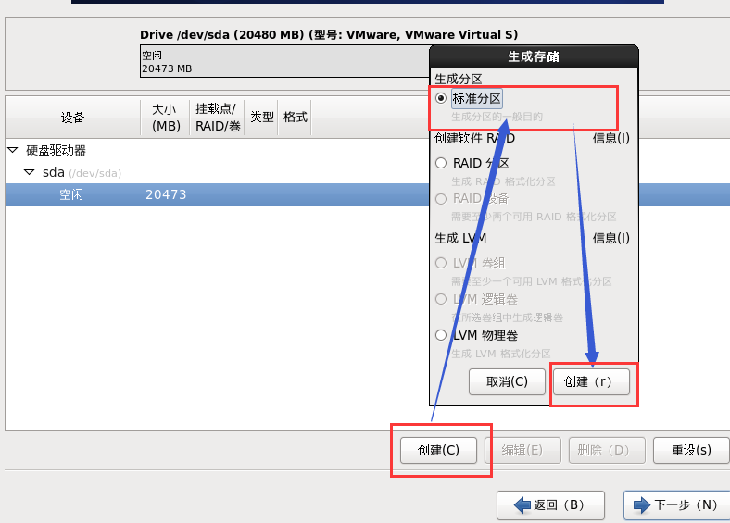

图41 根分区新建

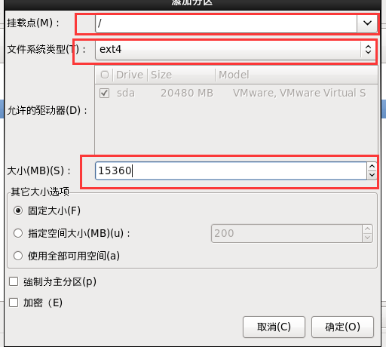

图42 根分区设置

* 创建Boot分区，如图43，1-44所示

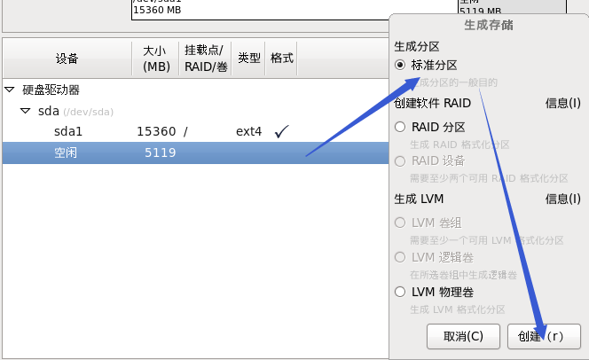

图43 创建Boot分区

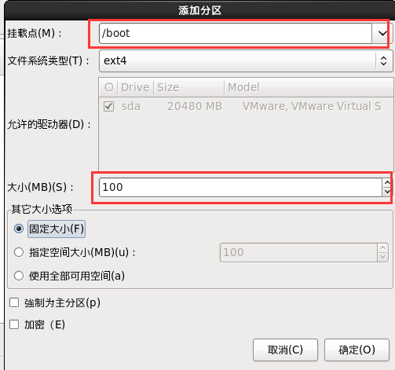

图44 Boot分区设置

* swap分区设置，如图45，1-46所示

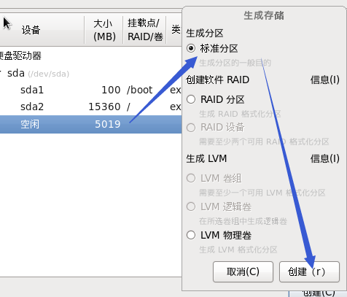

图45 创建swap分区

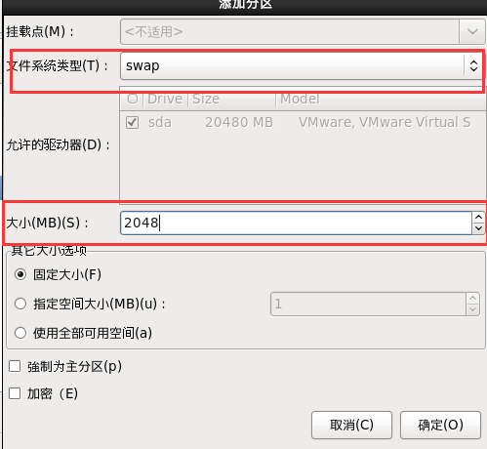

图46 swap分区设置

* 分区完成，如图47所示

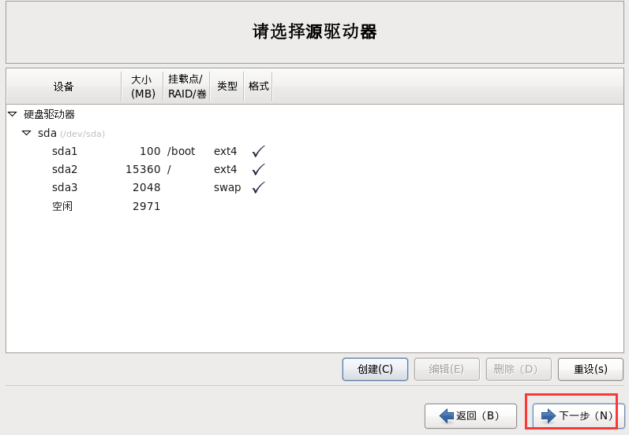

图47 分区完成

* 格式化设备，如图48所示

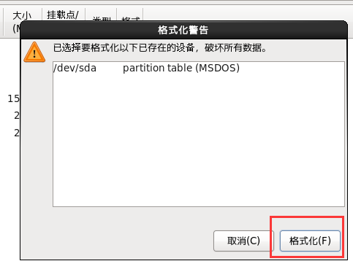

图48 格式化设备

* 将存储配置写入设备，如图49所示

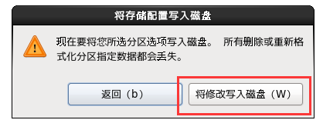

图49 将存储配置写入设备

31．程序引导，直接下一步，如图50所示

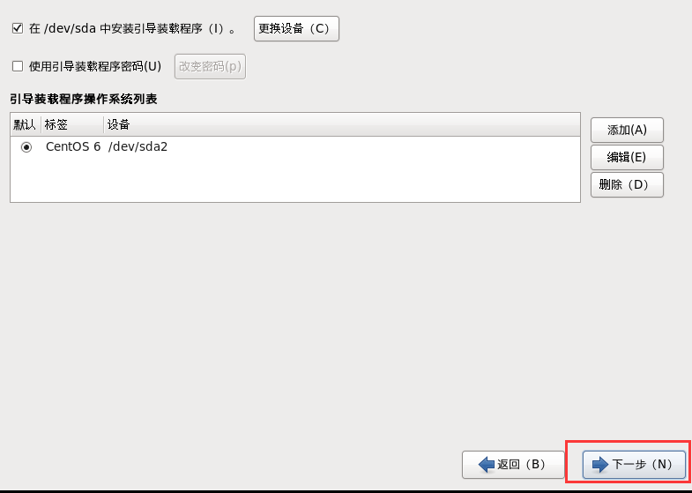

图50 程序引导

32．选择安装桌面Desktop，然后下一步，如图51所示

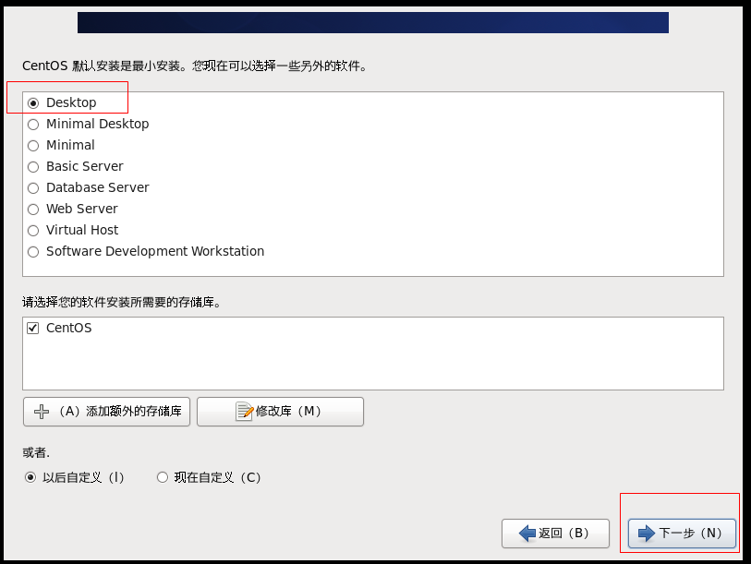

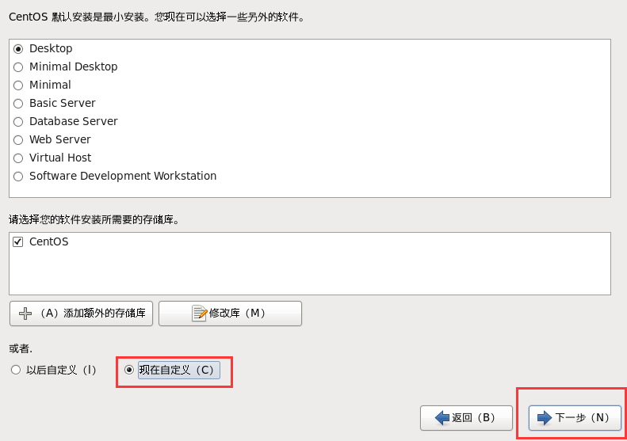

1. Web环境

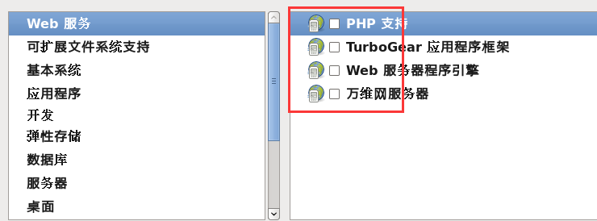

1. 可扩展文件系统支持

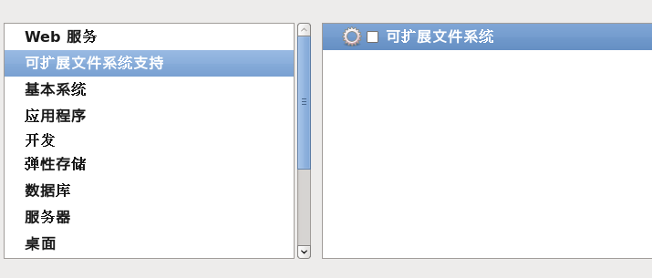

1. 基本系统

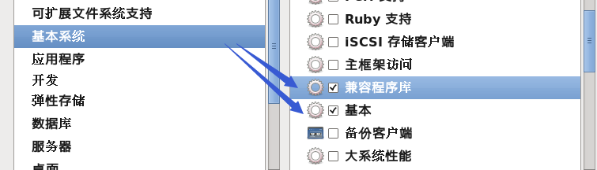

1. 应用程序

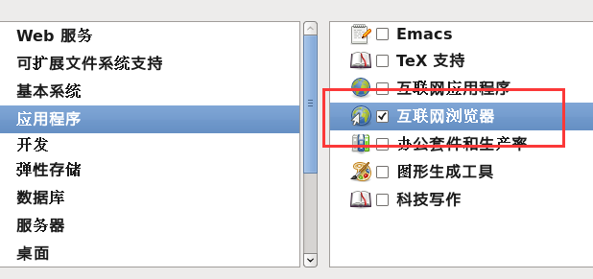

1. 开发、弹性存储、数据库、服务器

可以都不勾，有需要，以后使用中有需要再手动安装

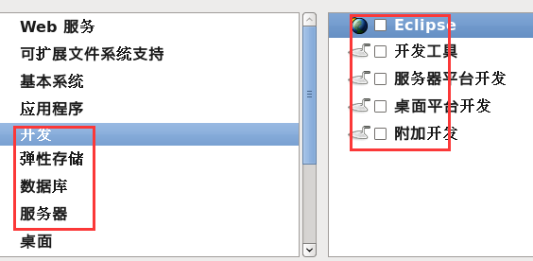

1. 桌面

除了KDE，其他都选就可以了。

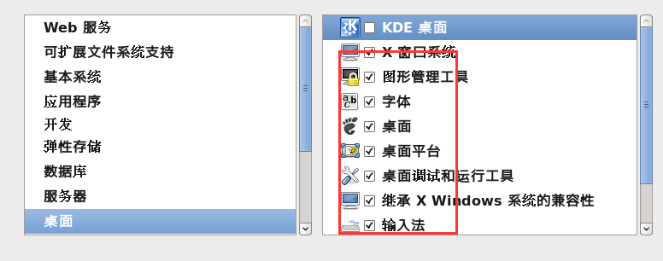

1. 语言支持

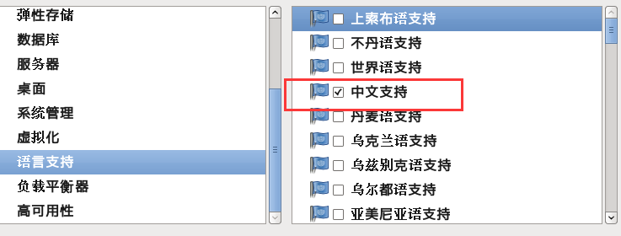

1. 系统管理、虚拟化、负载平衡器、高可用性可以都不选

图51 安装桌面

33．完成配置，开始安装CentOS，如图52所示

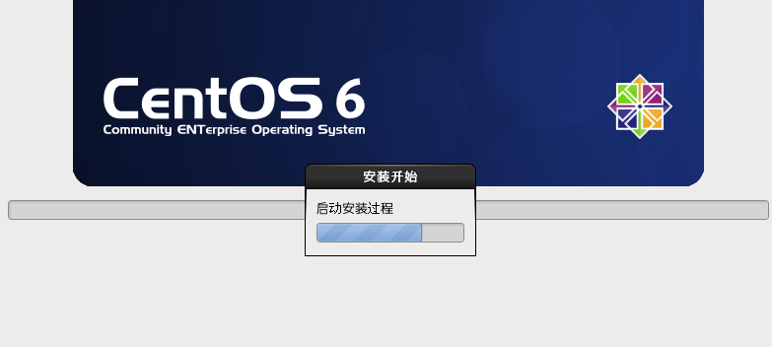

图52 开始安装CentOS

34．等待安装完成，等待等待等待等待……20分钟左右，如图53所示

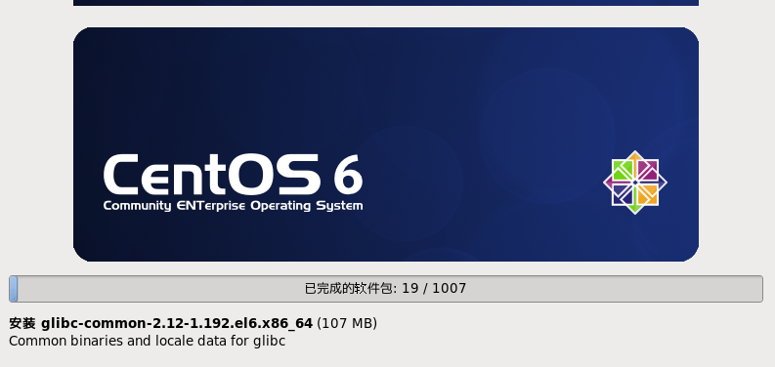

图53 安装中

35．安装完成，重新引导 ，如图54所示

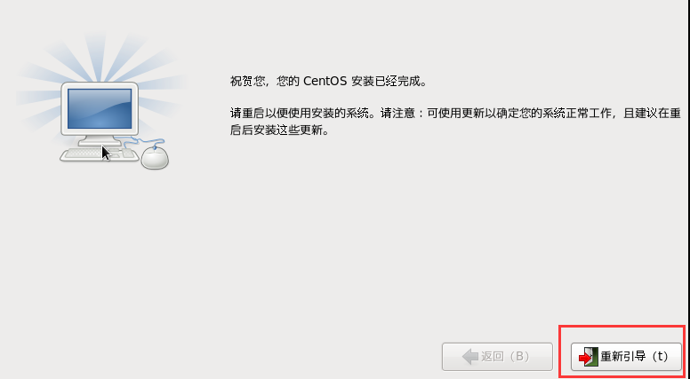

图54 安装完成

36．欢迎引导页面，如图55所示

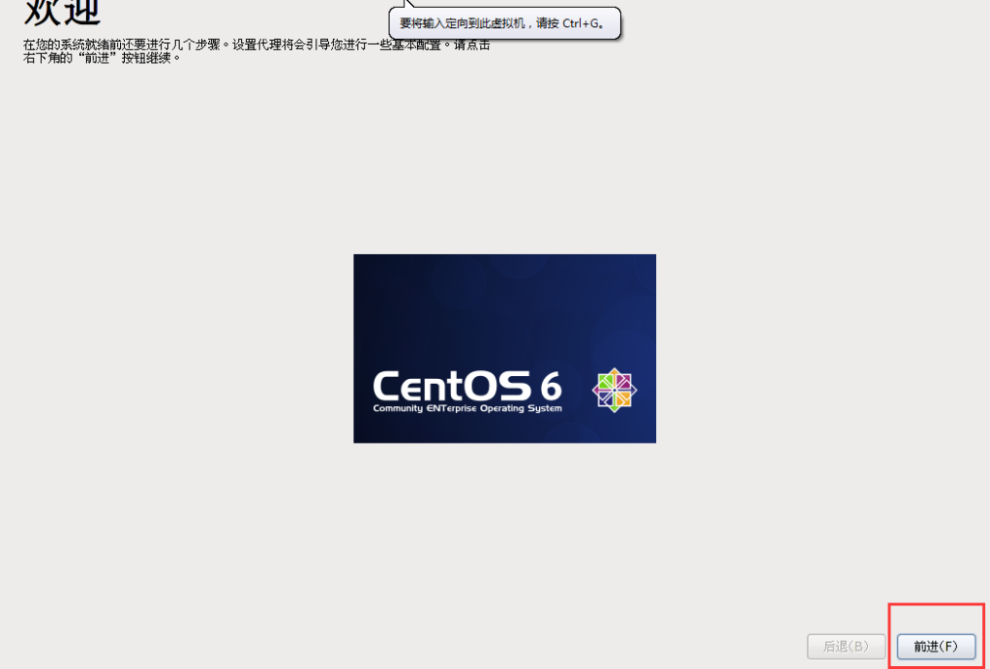

图55 欢迎引导页面

37．许可证，如图56所示

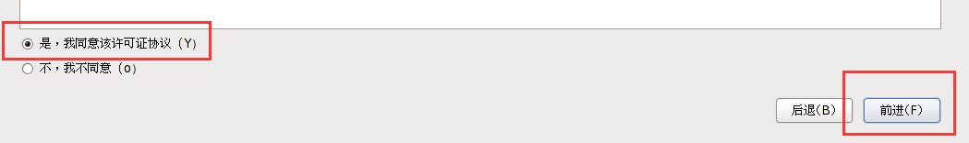

图56 许可证

38．时间和日期调整

39．Kdump，去掉，如图58，1-59所示

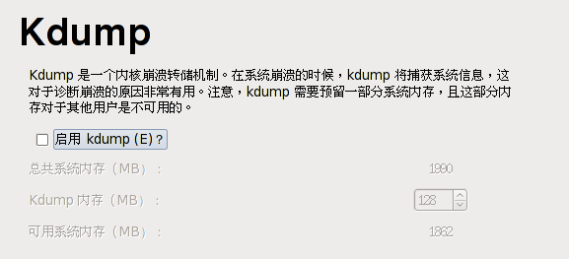

图58 Kdump

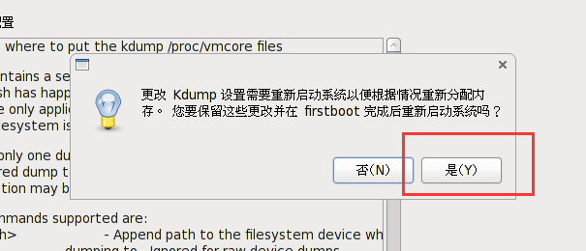

图59 更改Kdump

40．重启后用root登录，如图60所示

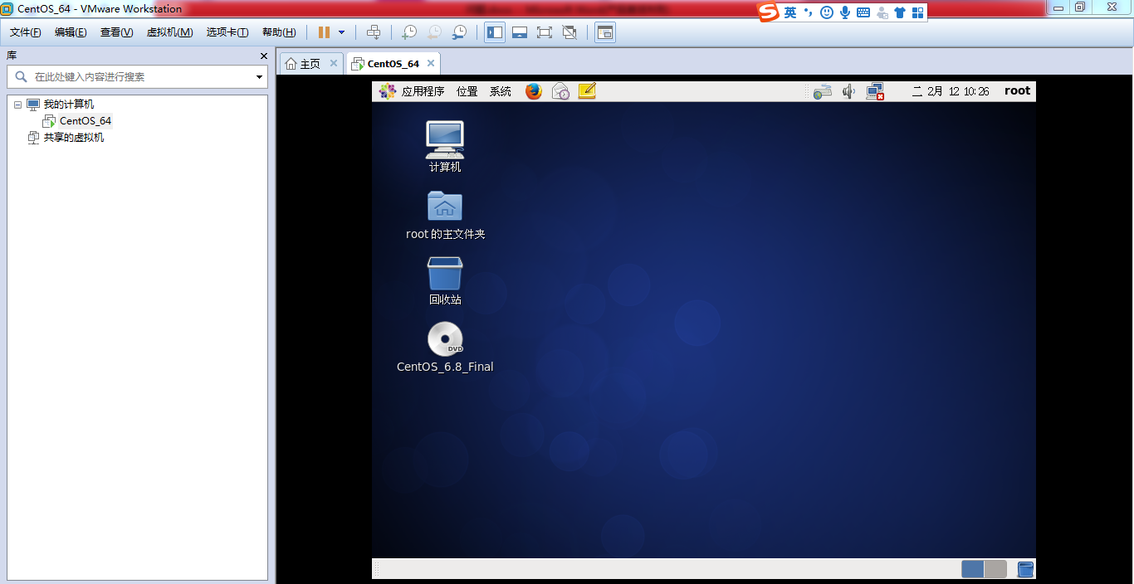

图60 重启后root登录

## 2.3 VMTools安装

1．什么是VMtools

VM tools顾名思义就是Vmware的一组工具。主要用于方便虚拟主机与本机的交互，如可以直接从本机向虚拟主机拖放文件，十分实用。

2．先启动CentOS并成功登录如1-61所示，物理主机和虚拟机之间无法直接复制文件等



图61 CentOS 登陆界面

3．选择虚拟机菜单栏--安装VMware tools，如图62所示

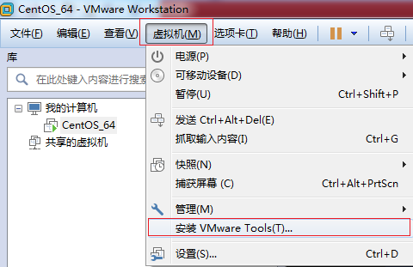

图62 安装Vmware Tools

4．光驱自动挂载VMTools，如图63所示

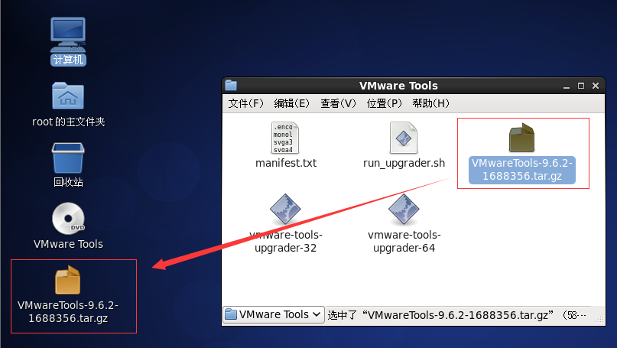

图63 光驱自动挂载VMTools

5．右键解压VMwaretools-9.6.2-1688356.tar.gz，如图64，1-65所示

进入文件夹并确认看到vmware-install.pl文件

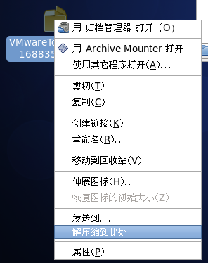

图64 右键解压

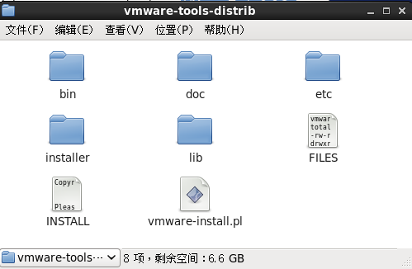

图65 vmware-install.pl文件

6．运行vmware-install.pl文件，如图66，1-67所示

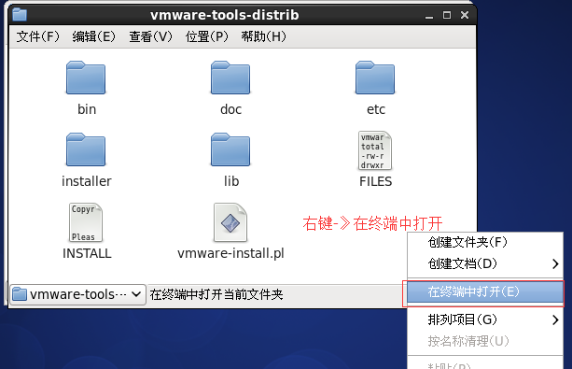

图66 运行vmware-install.pl文件

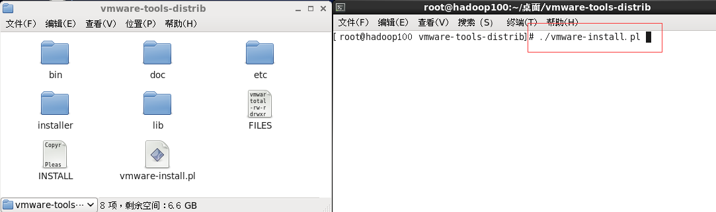

图67 执行运行命令

最后用“./vmware-install.pl”命令来运行该安装程序，然后根据屏幕提示一路回车。到此整个安装过程算是完成了。

7．直接按到/dev/hdc...停止为止，安装完成，如图68所示

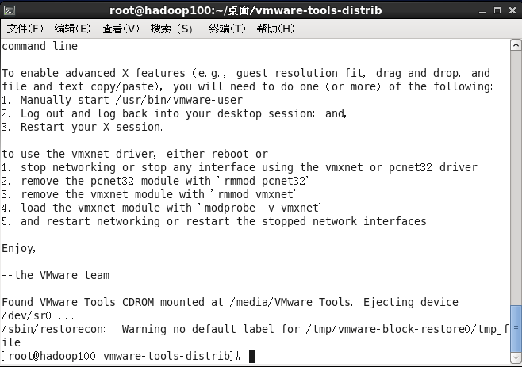

图68 安装完成

8．重启CentOS, 此时可以在物理主机和虚拟机之间直接拷贝文件了

# 第3章 Linux的特点与目录结构

## 3.1 Linux的文件特点

1、Linux系统中一切皆文件（目录、文件）。

2、Linux中没有后缀名这一说，扩展名是为了方便管理员（给我们自己看，方便我们自己使用的）使用。

3、Linux操作靠命令，而且命令严格区分大小写。(注意命令的大小写)

学习linux操作系统时候，注意

* 思维转换：窗口操作—>命令操作
* 掌握命令，多多练习、熟能生巧
* 使用虚拟机练习
* 积累常见的单词

Command not found

* 敲击命令时候，善用tab键（提示）

## 3.2 Linux目录结构

ls命令: list缩写，列表的意思，查看当前目录中的内容，等同于我们dos中的dir命令

cd命令：change directory，改变当前目录路径，等同于dos中的cd命令

如图70所示



图70 Linux目录结构

Linux目录结构简介，如图71，1-72，1-73，1-74，1-75所示



图71 Linux目录结构



图72 Linux目录结构



图73 Linux目录结构



图74 Linux目录结构



图75 Linux目录结构

对如下目录有认识即可：

/root 超级管理员root的主目录（家目录）

/home 普通用户的主目录（家目录）所在

/etc 系统配置相关文件所在

/usr linux预留的安装软件的安装位置目录，类似于windows中的program files

/opt 也类似于windows中的program files

# 第4章 VI/VIM编辑器

## 4.1 是什么

VI是Unix操作系统和类Unix操作系统中最通用的文本编辑器。

VIM编辑器是从VI发展出来的一个性能更强大的文本编辑器，方便程序设计。VIM与VI编辑器完全兼容。

VIM编辑器是VI编辑器的一个升级版本（内置的编辑器）

类似于windows中的记事本

## 4.2 测试数据准备

1）拷贝/etc/smartd.conf数据到/root目录下

cp命令,copy,复制，copy source target

[root@CentOS64 桌面]# cp /etc/smartd.conf /root

[root@CentOS64 桌面]# cd /root/

Vim命令：使用编辑器打开一个文件

例如 vim smartd.conf

## 4.3 一般模式

以vim打开一个档案就直接进入一般模式了（这是默认的模式）。在这个模式中， 你可以使用『上下左右』按键来移动光标，你可以使用『删除字符』或『删除整行』来处理档案内容， 也可以使用『复制、粘贴』来处理你的文件数据。

表1常用语法

|  |  |
| --- | --- |
| 语法 | 功能描述 |
| yy | 复制光标当前一行 |
| y数字y | 复制一段（从第几行到第几行） |
| p | 在箭头行下一行粘贴 |
| u（undo） | 撤销上一步 |
| dd | 删除光标当前行 |
| d数字d | 删除光标（含）后多少行 |
| x | 删除一个字母，相当于del |
| X | 删除一个字母，相当于Backspace |
| yw | 复制一个词 |
| dw | 删除一个词 |
| shift+^ | 移动到行头 |
| shift+$ | 移动到行尾 |
| 1+shift+g | 移动到页头，数字 |
| shift+g | 移动到页尾 |

## 4.4 编辑模式

在一般模式中可以进行删除、复制、粘贴等的动作，但是却无法编辑文件内容的！要等到你按下『i, I, o, O, a, A, r, R』等任何一个字母之后才会进入编辑模式。

注意了！通常在Linux中，按下这些按键时，在画面的左下方会出现『INSERT或 REPLACE』的字样，此时才可以进行编辑。而如果要回到一般模式时， 则必须要按下『Esc』这个按键即可退出编辑模式。

注意：此处只需要记忆i命令即可

1．进入编辑模式

表2 常用语法

|  |  |
| --- | --- |
| 按键 | 功能 |
| **i** | **当前光标前** |
| a | 当前光标后 |
| o | 当前光标行的下一行 |
| O | 当前光标行的上一行 |
| I | 光标所在行最前 |
| A | 光标所在行最后 |

2．退出编辑模式

按『Esc』键

## 4.5 指令模式

在一般模式当中，输入『 : / ?』3个中的任何一个按钮，就可以将光标移动到最底下那一行。

在这个模式当中， 可以提供你『搜寻资料』的动作，而读取、存盘、离开 vi 、显示行号等动作是在此模式中达成的！

1．基本语法

表 3

|  |  |
| --- | --- |
| 命令 | 功能 |
| :w | 保存 |
| :q | 退出 |
| :! | 强制执行 |
| /要查找的词 | n 查找下一个，N 往上查找 |
| ? 要查找的词 | n是查找上一个，shift+n是往下查找 |
| :set nu | 显示行号 |
| :set nonu | 关闭行号 |

2．案例实操

（1）强制保存退出

:wq!

## 4.6 模式间转换

如图76所示



图76 模式间的转换

# 第5章 [应用]网络配置和系统管理操作

Vmware软件给我们提供了三种组网方式（虚拟机、物理主机、互联网外网）

* 桥接模式

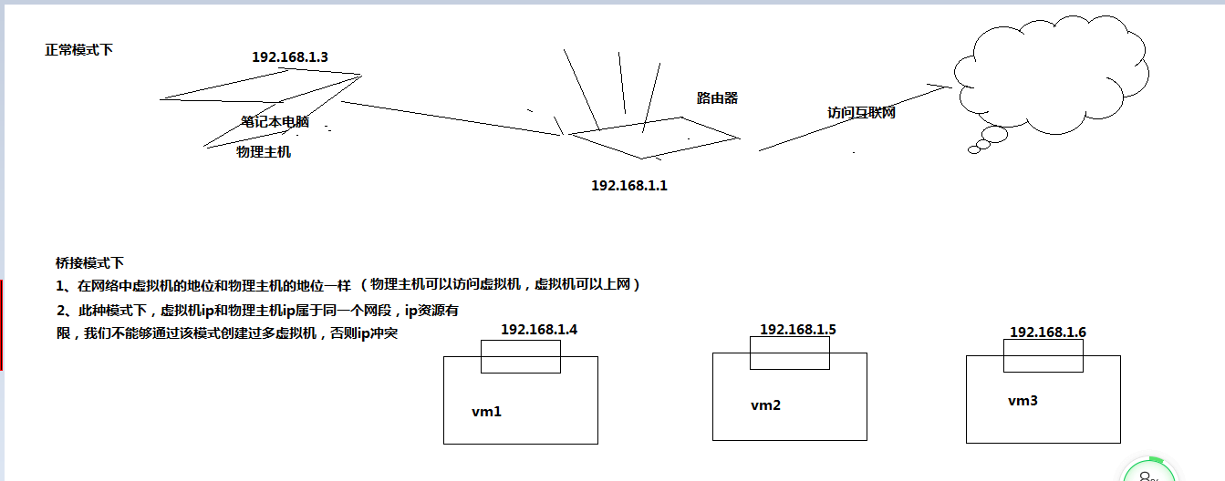

* Nat模式

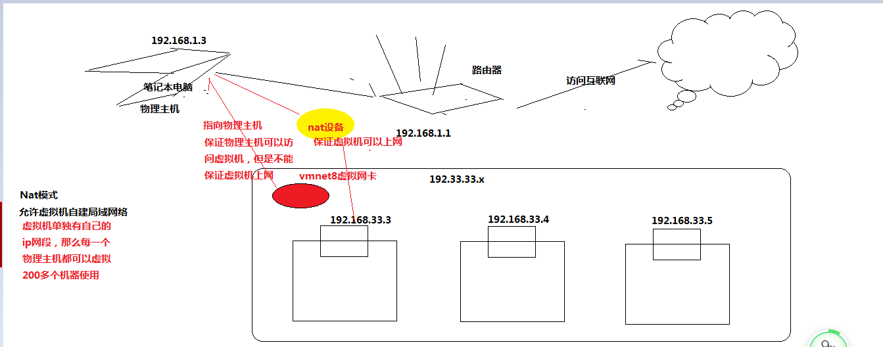

* 仅主机模式

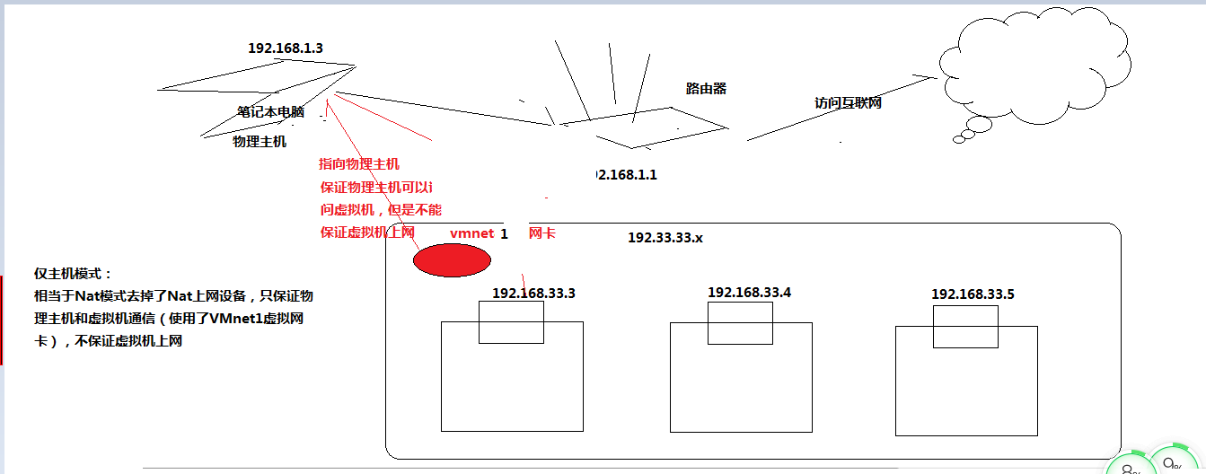

上述模式是vmware软件给我们提供的，所以需要首先配置vmware的对应模式（我们使用nat模式），然后将具体的虚拟机加入到该模式下，

## 5.1 查看网络IP和网关

1．查看虚拟网络编辑器，如图77所示

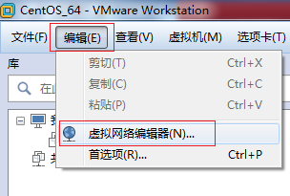

图77 查看虚拟网络编辑器

2．修改ip地址，如图78所示

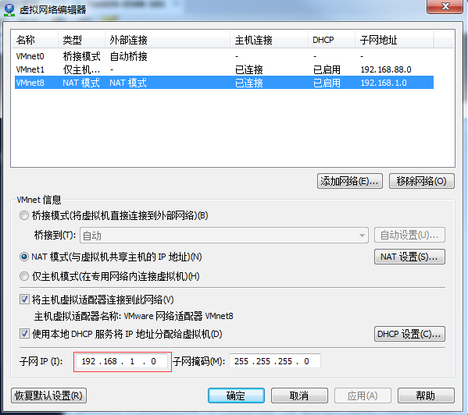

图78 修改ip地址

3．查看网关，如图79所示

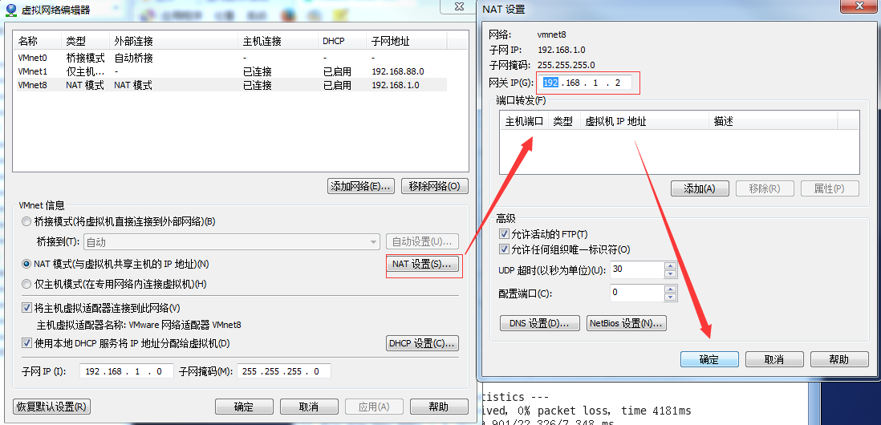

图79 查看网关

4. 此时Nat模式已经配置好，接下来我们将具体的vm虚拟机配置为“使用Nat模式”

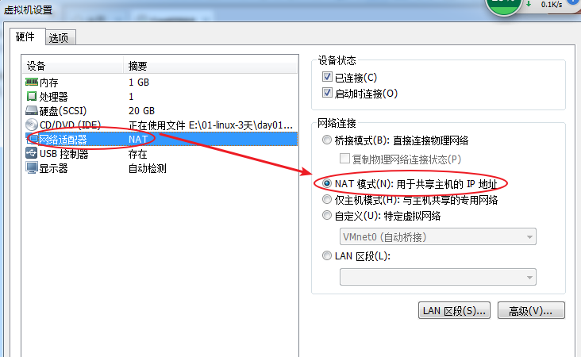

## 5.2 配置具体Vm虚拟机的ip地址

### 5.2.1 ifconfig 配置网络接口

ifconfig :network interfaces configuring网络接口配置

1．基本语法

ifconfig （功能描述：显示所有网络接口的配置信息）

2. 案例实操

（1）查看当前网络ip

[root@CentOS64 桌面]# ifconfig

### 5.2.2 ping 测试主机之间网络连通性

1. 基本语法

ping 目的主机 （功能描述：测试当前服务器是否可以连接目的主机）

2. 案例实操

（1）测试当前服务器是否可以连接百度

[root@CentOS64 桌面]# ping [www.baidu.com](http://www.baidu.com)

### 5.2.3 修改IP地址

1. 修改IP地址，如图80所示

[root@CentOS64 桌面]#vim /etc/sysconfig/network-scripts/ifcfg-eth0

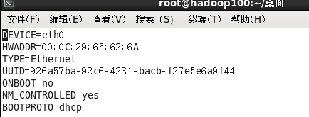

图80 修改IP地址

以下标红的项必须修改，有值的按照下面的值修改，没有该项的要增加。

DEVICE=eth0 #接口名（设备,网卡）

HWADDR=00:0C:2x:6x:0x:xx #MAC地址

TYPE=Ethernet #网络类型（通常是Ethemet）

UUID=926a57ba-92c6-4231-bacb-f27e5e6a9f44 #随机id

#系统启动的时候网络接口是否有效（yes/no）

ONBOOT=yes

# IP的配置方法[none|static|bootp|dhcp]（引导时不使用协议|静态分配IP|BOOTP协议|DHCP协议）

BOOTPROTO=static

#IP地址

IPADDR=192.168.1.101

#网关

GATEWAY=192.168.1.2

#域名解析器

DNS1=192.168.1.2

修改后，如图81所示

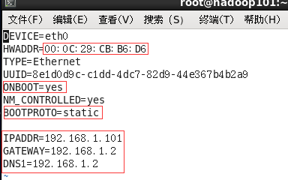

图81 IP修改后

：wq 保存退出

2. 执行service network restart，如图82所示

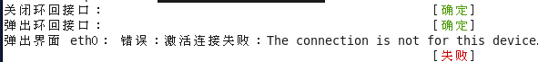

图82 重启网络

3. 如果报错，reboot，重启虚拟机

## 5.3 配置主机名

### 5.3.1 hostname 显示和设置系统的主机名称

1. 基本语法

hostname （功能描述：查看当前服务器的主机名称）

2. 案例实操

（1）查看当前服务器主机名称

[root@CentOS64 桌面]# hostname

### 5.3.2 修改主机名称

1. 修改linux的主机映射文件（hosts文件）

（1）进入Linux系统查看本机的主机名。通过hostname命令查看

[root@CentOS64 桌面]# hostname

CentOS64

（2）如果感觉此主机名不合适，我们可以进行修改。通过编辑/etc/sysconfig/network文件

[root@CentOS64 桌面]# vim /etc/sysconfig/network

文件中内容

NETWORKING=yes

NETWORKING\_IPV6=no

HOSTNAME= linuxCentOS64

注意：主机名称不要有“\_”下划线

（3）打开此文件后，可以看到主机名。修改此主机名为我们想要修改的主机名CentOS64。

（4）保存退出。

（5）并重启虚拟机设备，重启后，查看主机名，已经修改成功

## 5.4 关闭防火墙

### 5.4.1 service 后台服务管理

1. 基本语法

service 服务名 start （功能描述：开启服务）

service 服务名 stop （功能描述：关闭服务）

service 服务名 restart （功能描述：重新启动服务）

service 服务名 status （功能描述：查看服务状态）

3. 案例实操

（1）查看网络服务的状态

[root@linuxCentOS64 桌面]#service network status

（2）停止网络服务

[root@linuxCentOS64桌面]#service network stop

（3）启动网络服务

[root@linuxCentOS64 桌面]#service network start

（4）重启网络服务

[root@linuxCentOS64 桌面]#service network restart

（5）查看系统中所有的后台服务

[root@linuxCentOS64 桌面]#service --status-all

### 5.4.2 chkconfig 设置后台服务的自启配置

1. 基本语法

chkconfig （功能描述：查看所有服务器自启配置）

chkconfig 服务名 off （功能描述：关掉指定服务的自动启动）

chkconfig 服务名 on （功能描述：开启指定服务的自动启动）

chkconfig 服务名 --list （功能描述：查看服务开机启动状态）

2. 案例实操

（1）关闭iptables服务的自动启动

[root@linuxCentOS64 桌面]#chkconfig iptables off

（2）开启iptables服务的自动启动

[root@linuxCentOS64 桌面]#chkconfig iptables on

### 5.4.3 Linux运行级别

Linux运行级别，如图83所示



图83 Linux进程运行级别

### 5.4.4 关闭防火墙

1. 临时关闭防火墙

（1）查看防火墙状态

[root@linuxCentOS64桌面]# service iptables status

（2）临时关闭防火墙

[root@linuxCentOS64桌面]# service iptables stop

2．开机启动时关闭防火墙

（1）查看防火墙开机启动状态

[root@linuxCentOS64桌面]#chkconfig iptables --list

（2）设置开机时关闭防火墙

[root@linuxCentOS64桌面]#chkconfig iptables off

## 5.5 关机重启命令

在linux领域内大多用在服务器上，很少遇到关机的操作。毕竟服务器上跑一个服务是永无止境的，除非特殊情况下，不得已才会关机。

正确的关机流程为：sync > shutdown > reboot > halt

1. 基本语法

（1）sync   synchronize （功能描述：将数据由内存同步到硬盘中）

（2）halt （功能描述：关闭系统，等同于shutdown -h now 和 poweroff）

（3）reboot （功能描述：就是重启，等同于 shutdown -r now）

（4）shutdown [选项] 时间

表4

|  |  |
| --- | --- |
| 选项 | 功能 |
| -h | -h=halt关机 |
| -r | -r=reboot重启 |

表5

|  |  |
| --- | --- |
| 参数 | 功能 |
| now | 立刻关机 |
| 时间 | 等待多久后关机（时间单位是分钟）。 |

2. 经验技巧

Linux系统中为了提高磁盘的读写效率，对磁盘采取了 “预读迟写”操作方式。当用户保存文件时，Linux核心并不一定立即将保存数据写入物理磁盘中，而是将数据保存在缓冲区中，等缓冲区满时再写入磁盘，这种方式可以极大的提高磁盘写入数据的效率。但是，也带来了安全隐患，如果数据还未写入磁盘时，系统掉电或者其他严重问题出现，则将导致数据丢失。使用sync指令可以立即将缓冲区的数据写入磁盘。

3．案例实操

（1）将数据由内存同步到硬盘中

[root@linuxCentOS64桌面]#sync

（2）重启

[root@linuxCentOS64桌面]# reboot

（3）关机

[root@linuxCentOS64桌面]#halt

（4）计算机将在1分钟后关机，并且会显示在登录用户的当前屏幕中

[root@linuxCentOS64桌面]#shutdown -h 1 ‘This server will shutdown after 1 mins’

（5）立马关机（等同于 halt）

[root@linuxCentOS64桌面]# shutdown -h now

（6）系统立马重启（等同于 reboot）

[root@linuxCentOS64桌面]# shutdown -r now

## 5.6 克隆虚拟机

1．关闭要被克隆的虚拟机

2．找到克隆选项，如图93所示

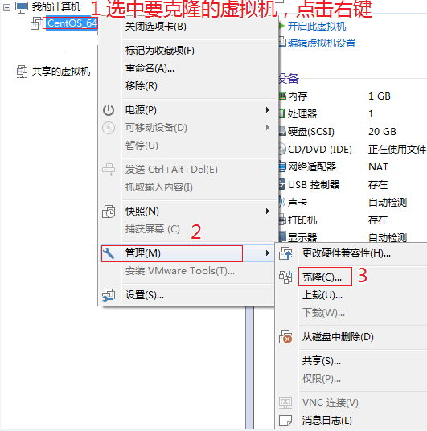

图93

3．欢迎页面，如图94所示

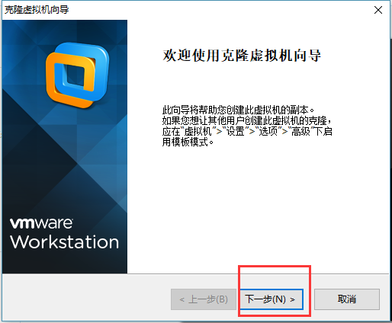

图94 欢迎页面

4．克隆虚拟机，如图95所示

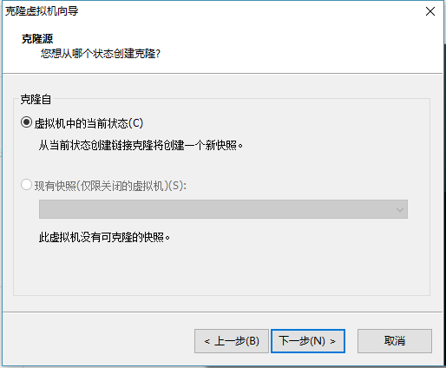

图95 克隆虚拟机

5．设置创建完整克隆，如图96所示

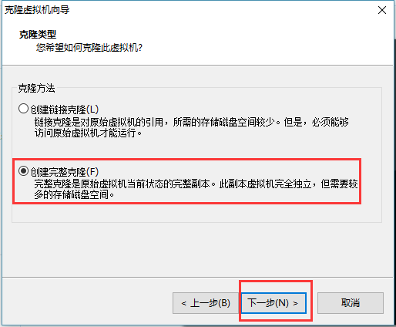

图96 创建完整克隆

6．设置克隆的虚拟机名称和存储位置，如图97所示

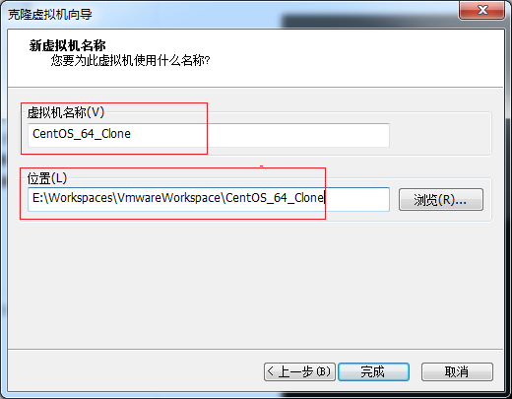

图97 修改虚拟机名称及自定义虚拟机位置

7．等待正在克隆，如题1-98所示

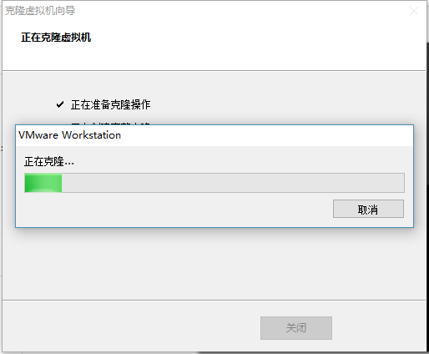

图98 正在克隆

8．点击关闭，完成克隆，如图99所示

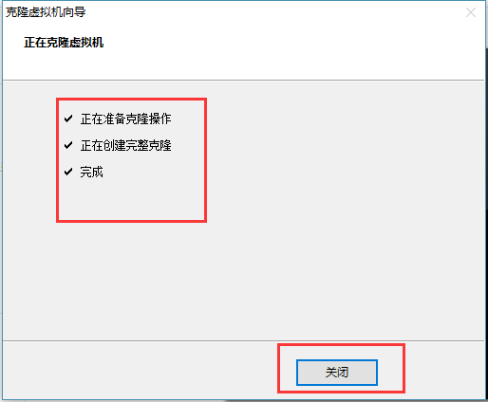

图99 完成克隆

注意：克隆之后修改如下内容

1. 主机名称hostname(linux01\linux02\linux03)
2. 网络配置(192.168.1.101\192.168.1.102\192.168.1.103)

9．修改克隆后虚拟机的ip

[root@linuxCentOS64 /]#vim /etc/udev/rules.d/70-persistent-net.rules

进入如下页面，删除eth0该行；将eth1修改为eth0，同时复制物理地址，如图100所示

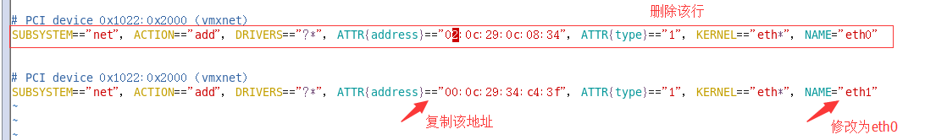

图100 修改网卡

10．修改IP地址

[root@linuxCentOS64 /]#vim /etc/sysconfig/network-scripts/ifcfg-eth0

（1）把复制的物理地址更新

HWADDR=00:0C:2x:6x:0x:xx #MAC地址

（2）修改成你想要的ip

IPADDR=192.168.1.102 #IP地址

11．修改主机名称

详见5.3。

12．重新启动服务器

**注意：同学们自己克隆linux03虚拟机并进行相关配置**

# 第6章 远程登录

## 6.1 安装SecureCRT

Linux远程登录及相关工具介绍

Linux一般作为服务器使用，而服务器一般放在机房，你不可能在机房操作你的Linux服务器。这时我们就需要远程登录到Linux服务器来管理维护系统。

Linux系统中是通过SSH服务实现的远程登录功能，默认ssh服务端口号为 22。Window系统上 Linux 远程登录客户端有SecureCRT, Putty, SSH Secure Shell,XShell等

安装步骤

直接解压绿色版软件使用即可

## 6.2 中文版SecureCRT的使用

SecureCRT、xshell、putty等

创建连接，如图122所示

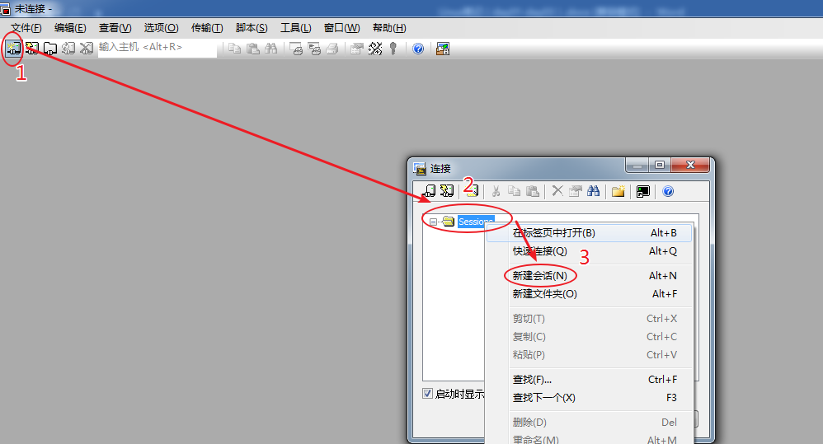

图122 连接

点击“下一步”，如图123所示

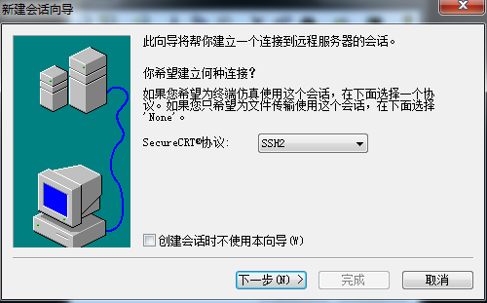

图123

添加主机名和端口，如图124所示

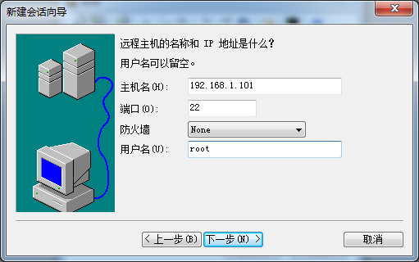

图124 添加主机名和端口

点击“下一步”，如图125所示

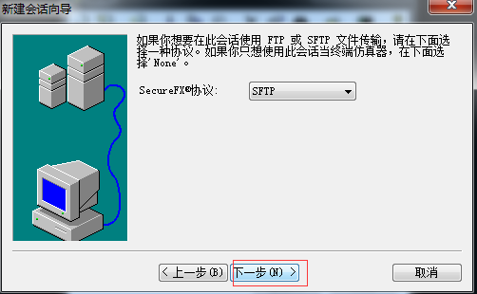

图125

添加会话名称，可以自定义，容易识别即可，如图126所示

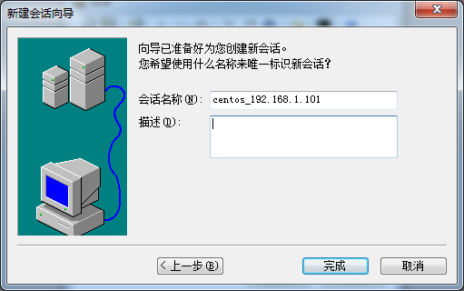

图126 添加会话名称

## 6.3 SecureCRT中文乱码解决方法

1. 重新查看会话，是否中文显示正常

2．依然无法正常显示中文，可能是由于Linux系统中默认的字符编码非UTF8所致

用root用户登录。输入

cat /etc/sysconfig/i18n

如果安装系统为中文系统，则修改【LANG=“zh\_CN.UTF-8”】

如果安装系统为英文系统，则修改【LANG=“en\_US.UTF-8”】

保存文件。 断开SSH，重新登录。就正常了

下面是修改后的查看

[root@linuxCentOS64 ~]# cat /etc/sysconfig/i18n

LANG="zh\_CN.UTF-8"

3．调整设置CRT解决，如图127所示

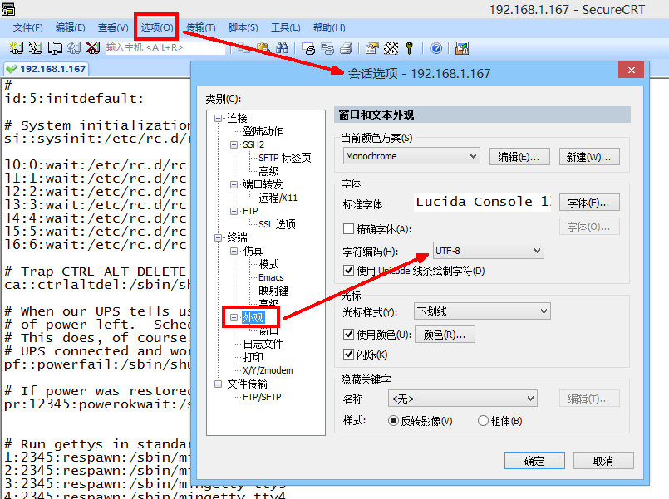

图127 设置CRT字符编码

# 第7章 常用基本命令

4000多个命令，但我们学习其中用于大数据开发相关的一些命令

表7 常用快捷键

|  |  |
| --- | --- |
| 常用快捷键 | 功能 |
| ctrl + c | 停止进程 |
| ctrl+l（clear） | 清屏； |
| ctrl + q | 退出（退出一些文本的查看工具等） |
| 善于用tab键 | 提示(更重要的是可以防止敲错) |
| 上下键 | 查找执行过的命令 |
| ctrl +alt | linux和Windows之间切换 |

## [了解]mount/umount 挂载/卸载(根据示例理解mount的机制)

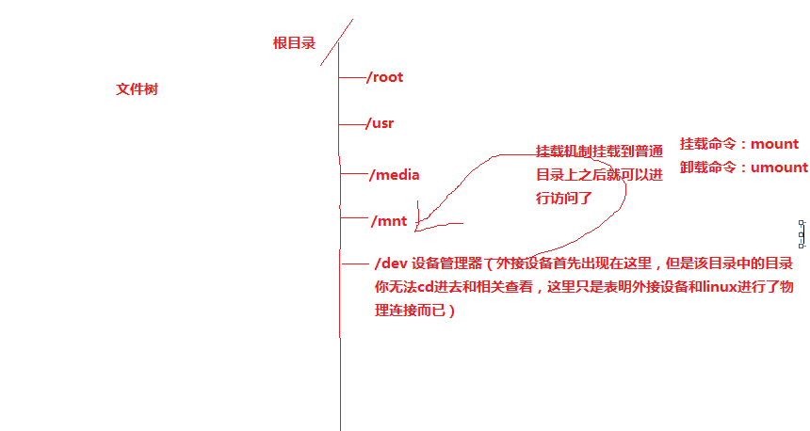

对于Linux用户来讲，不论有几个分区，分别分给哪一个目录使用，它总归就是一个根目录、一个独立且唯一的文件结构。

Linux中每个分区都是用来组成整个文件系统的一部分，它在用一种叫做“挂载”的处理方法，它整个文件系统中包含了一整套的文件和目录，并将一个分区和一个目录联系起来，要载入的那个分区将使它的存储空间在这个目录下获得。

1．挂载前准备（必须要有光盘或者已经连接镜像文件），如图132，1-133所示

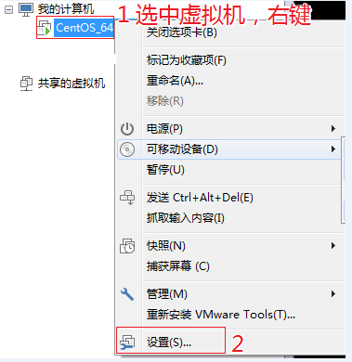

图132

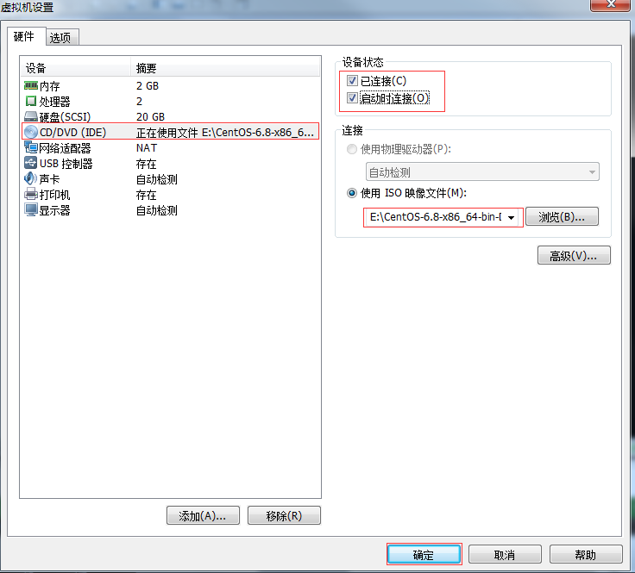

图133 挂载镜像文件

2．基本语法

mkdir: make directory创建目录

mount [-t vfstype] [-o options] device(/dev/cdrom) dir(/mnt/cdrom) （功能描述：挂载设备）

umount 设备文件名或挂载点（/mnt/cdrom） （功能描述：卸载设备）

3．参数说明

表 34

|  |  |
| --- | --- |
| 参数 | 功能 |
| -t vfstype | 指定文件系统的类型，通常不必指定。mount 会自动选择正确的类型。常用类型有：  光盘或光盘镜像：iso9660  DOS fat16文件系统：msdos  [Windows](http://blog.csdn.net/hancunai0017/article/details/6995284" \t "_self) 9x fat32文件系统：vfat  Windows NT ntfs文件系统：ntfs  Mount Windows文件[网络](http://blog.csdn.net/hancunai0017/article/details/6995284" \t "_self)共享：smbfs  [UNIX](http://blog.csdn.net/hancunai0017/article/details/6995284" \t "_self)(LINUX) 文件网络共享：nfs |
| -o options | 主要用来描述设备或档案的挂接方式。常用的参数有：  loop：用来把一个文件当成硬盘分区挂接上系统  ro：采用只读方式挂接设备  rw：采用读写方式挂接设备  　 iocharset：指定访问文件系统所用字符集 |
| device | 要挂接(mount)的设备 |
| dir | 设备在系统上的挂接点(mount point) |

4．案例实操

（1）挂载光盘镜像文件

Mkdir make dir，创建文件夹命令

[root@linuxCentOS64 ~]# mkdir /mnt/cdrom/ 建立挂载点

[root@linuxCentOS64 ~]# mount -t iso9660 /dev/cdrom /mnt/cdrom/ 设备/dev/cdrom挂载到 挂载点 ： /mnt/cdrom中

[root@linuxCentOS64 ~]# ll /mnt/cdrom/

（2）卸载光盘镜像文件

[root@linuxCentOS64 ~]# umount /mnt/cdrom

5．设置开机自动挂载

[root@linuxCentOS64 ~]# vi /etc/fstab

添加红框中内容，保存退出。

如图134所示

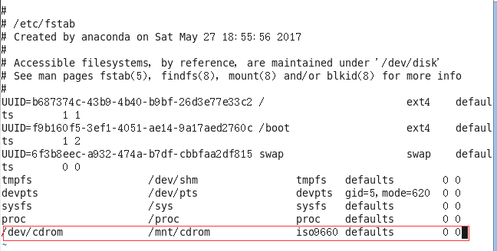

图134 设置开机自动挂载

## 7.0进程线程类

进程是正在执行的一个程序或命令，每一个进程都是一个运行的实体，都有自己的地址空间，并占用一定的系统资源。

### 7.0.1 ps 查看当前系统进程状态

ps:process status 进程状态 ps aux; ps -ef

1. 基本语法

**| 竖线，管道命令，作用：将前面命令的输出数据传递到后面命令作为输入数据处理**

**grep：过滤，类似于sql中的where条件**

**ps aux | grep xxx** （功能描述：查看系统中所有进程）

ps -ef | grep xxx （功能描述：可以查看子父进程之间的关系）

2．选项说明

表 35

|  |  |
| --- | --- |
| 选项 | 功能 |
| -a | 选择所有进程 |
| -u | 显示所有用户的所有进程 |
| -x | 显示没有终端的进程 |

1. 功能说明

（1）ps aux显示信息说明

USER：该进程是由哪个用户产生的

PID：进程的ID号

%CPU：该进程占用CPU资源的百分比，占用越高，进程越耗费资源；

%MEM：该进程占用物理内存的百分比，占用越高，进程越耗费资源；

VSZ：该进程占用虚拟内存的大小，单位KB；

RSS：该进程占用实际物理内存的大小，单位KB；

TTY：该进程是在哪个终端中运行的。其中tty1-tty7代表本地控制台终端，tty1-tty6是本地的字符界面终端，tty7是图形终端。pts/0-255代表虚拟终端。

STAT：进程状态。常见的状态有：R：运行、S：睡眠、T：停止状态、s：包含子进程、+：位于后台

START：该进程的启动时间

TIME：该进程占用CPU的运算时间，注意不是系统时间

COMMAND：产生此进程的命令名

（2）ps -ef显示信息说明

UID：用户ID

PID：进程ID

PPID：父进程ID

C：计算CPU执行优先级的因子。数值越大，表明进程是CPU密集型运算，执行优先级会降低；数值越小，表明进程是I/O密集型运算，执行优先级会提高

STIME：进程启动的时间

TTY：完整的终端名称

TIME：CPU时间

CMD：启动进程所用的命令和参数

4．经验技巧

如果想查看进程的CPU占用率和内存占用率，可以使用aux;

如果想查看进程的父进程ID可以使用ef;

5．案例实操

[root@linuxCentOS64 datas]# ps aux

如图135所示

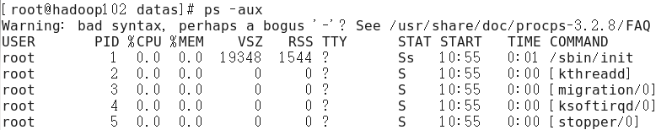

图135 查看进程的CPU占用率和内存占用率

[root@linuxCentOS64 datas]# ps -ef

如图136所示

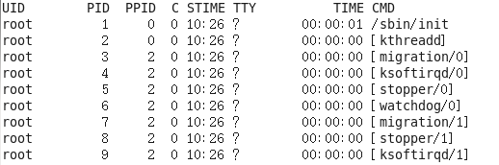

图136 查看进程的父进程ID

### 7.0.2 kill 终止进程

1．基本语法

**kill [选项] 进程号**  （功能描述：通过进程号杀死进程）

注意：经常使用kill -9 进程号，杀掉一个进程

2．选项说明

表 36

|  |  |
| --- | --- |
| 选项 | 功能 |
| -9 | 表示强迫进程立即停止 |

3．案例实操

（1）杀死浏览器进程

[root@linuxCentOS64 桌面]# kill -9 5102

### 7.0.3[了解]netstat 显示网络统计信息(查看端口占用情况)

|  |
| --- |
|  |

Netstat:网络状态查看，监控tcp、udp端口通信

1．基本语法

netstat -anp （功能描述：此命令用来显示整个系统目前的网络情况。例如目前的连接、数据包传递数据、或是路由表内容）

1. 选项说明

a : all (tcp/udp)

n: number,ip等以数字显示

表 45

|  |  |
| --- | --- |
| 选项 | 功能 |
| -an | 按一定顺序排列输出 |
| -p | 表示显示哪个进程在调用 |

1. 案例实操



1. ping 服务器ip（确定一下是否和服务器正常连接）
2. telnet ip地址 端口号 （测试和具体ip下的端口号是否正常通信）
3. 服务器上查看端口号是否正常监听

## 7.1 文件目录类（使用频率很高）

### 7.1.1 pwd 显示当前工作目录的绝对路径

pwd:print working directory 打印工作目录（打印出当前所在目录的绝对路径）

1．基本语法

pwd （功能描述：显示当前工作目录的绝对路径）

2．案例实操

（1）显示当前工作目录的绝对路径

[root@linuxCentOS64 ~]# pwd

/root

### 7.1.2 ls 列出目录的内容

ls:list 列出目录内容

1．基本语法

ls [选项] [目录或是文件]

2．选项说明

表 8 选项说明

|  |  |
| --- | --- |
| 选项 | 功能 |
| -a（all） | 全部的文件，连同隐藏档( 开头为 . 的文件/目录就是隐藏的) 一起列出来(常用) |
| -l（long） | 长数据串列出，包含文件的属性与权限等等数据；(常用) |

ls -a(显示隐藏文件)

|  |
| --- |
|  |

ls -a -l（显示全部文件并且显示详细信息），可以缩写为ls -al

|  |
| --- |
|  |

ls -l （显示非隐藏文件及详情），可以缩写为ll

|  |
| --- |
|  |

使用的时候主要使用如下方式：

1. ls
2. ll
3. ls -al
4. 注意：以上命令后面可以跟上某一个目录的绝对路径或者相对路径

相对路径用法

* + - ./代表当前目录
    - ../代表上级目录
    - ../../代表上上级目录

3．显示说明

每行列出的信息依次是： 文件类型与权限 链接数 文件属主 文件属组 文件大小用byte来表示 建立或最近修改的时间 名字

4．案例实操

（1）查看当前目录的所有内容信息

[bigdata@linuxCentOS64 ~]$ ls -al

总用量 44

drwx------. 5 bigdata bigdata 4096 5月 27 15:15 .

drwxr-xr-x. 3 root root 4096 5月 27 14:03 ..

drwxrwxrwx. 2 root root 4096 5月 27 14:14 hello

-rwxrw-r--. 1 bigdata bigdata 34 5月 27 14:20 test.txt

### 7.1.3 cd 切换目录

cd:Change Directory切换路径

1．基本语法

cd [参数]

2．参数说明

表9 参数说明

|  |  |
| --- | --- |
| 参数 | 功能 |
| cd 绝对路径 | 切换路径 |
| cd相对路径 | 切换路径 |
| cd ~或者cd | 回到自己的家目录 |
| cd **-** | 回到上一次所在目录 |
| cd .. | 回到当前目录的上一级目录 cd ../ |
| cd -P | 跳转到实际物理路径，而非快捷方式路径（P必须大写） |

3．案例实操

（1）使用绝对路径切换到root目录

[root@linuxCentOS64 ~]# cd /root/

（2）使用相对路径切换到“公共的”目录

[root@linuxCentOS64 ~]# cd 公共的/

（3）表示回到自己的家目录，亦即是 /root 这个目录

[root@linuxCentOS64 公共的]# cd ~

（4）cd- 回到上一次所在目录

[root@linuxCentOS64 ~]# cd -

（5）表示回到当前目录的上一级目录，亦即是 “/root/公共的”的上一级目录的意思；

[root@linuxCentOS64 公共的]# cd ..

### 7.1.4 mkdir 创建一个新的目录

mkdir:Make directory 建立目录

1．基本语法

mkdir [选项] 要创建的目录（相对路径或者绝对路径）

2．选项说明

表10 选项说明

|  |  |
| --- | --- |
| 选项 | 功能 |
| -p | 创建多层目录 |

3．案例实操

（1）创建一个目录

[root@linuxCentOS64 ~]# mkdir xiyou

[root@linuxCentOS64 ~]# mkdir xiyou/mingjie

（2）创建一个多级目录

[root@linuxCentOS64 ~]# mkdir -p xiyou/dssz/meihouwang

### 7.1.5 [了解]rmdir 删除一个空的目录

rmdir:Remove directory 移除目录

1．基本语法：

rmdir 要删除的空目录

2．案例实操

（1）删除一个空的文件夹

[root@linuxCentOS64 ~]# rmdir xiyou/dssz/meihouwang

### 7.1.6 touch 创建空文件

1．基本语法

touch 文件名称(此处可以跟文件的绝对路径或者是相对路径)

touch /mnt/usb/usb.xml 绝对路径

touch zhangsan.txt 相对路径

vim 不存在的文件名，也可以创建一个文件

2．案例实操

[root@linuxCentOS64 ~]# touch xiyou/dssz/sunwukong.txt

### 7.1.7 cp 复制文件或目录

1．基本语法 （cp： copy）

cp [选项] source dest （功能描述：复制source文件到dest）

2．选项说明

表11 选项说明

|  |  |
| --- | --- |
| 选项 | 功能 |
| -r（递归） | 递归复制整个文件夹 |

3．参数说明

表12 参数说明

|  |  |
| --- | --- |
| 参数 | 功能 |
| source | 源文件 |
| dest | 目标文件 |

4．案例实操

（1）复制文件

[root@linuxCentOS64 ~]# cp xiyou/dssz/suwukong.txt xiyou/mingjie/

（2）递归复制整个文件夹

[root@linuxCentOS64 ~]# cp -r xiyou/dssz/ ./

### 7.1.8 rm 移除文件或目录

1．基本语法

rm [选项] deleteFile （功能描述：递归删除目录中所有内容，文件也可以）

rm -rf 目录或者文件（相对路径/绝对路径）

2．选项说明

表13 选项说明

|  |  |
| --- | --- |
| 选项 | 功能 |
| -r | 递归删除目录中所有内容 |
| -f（force强制） | 强制执行删除操作，而不提示用于进行确认。 |
| -v（verbose） | 显示指令的详细执行过程 |

3. 案例实操

（1）删除目录中的内容

[root@linuxCentOS64 ~]# rm xiyou/mingjie/sunwukong.txt

（2）递归删除目录中所有内容

[root@linuxCentOS64 ~]# rm -rf dssz/

### 7.1.9 mv 移动文件与目录或重命名( move)

1．基本语法

（1）mv oldNameFile newNameFile （功能描述：重命名）

（2）mv /temp/movefile /targetFolder （功能描述：移动文件）

2．案例实操

（1）重命名

[root@linuxCentOS64 ~]# mv xiyou/dssz/suwukong.txt xiyou/dssz/houge.txt

（2）移动文件

[root@linuxCentOS64 ~]# mv xiyou/dssz/houge.txt ./

### 7.1.10 cat 查看文件内容

查看文件内容，从第一行开始显示。

1．基本语法

cat [选项] 要查看的文件

2．选项说明

表14

|  |  |
| --- | --- |
| 选项 | 功能描述 |
| -n | 显示所有行的行号，包括空行。 |

3．经验技巧

一般查看比较小的文件，一屏幕能显示全的。

4．案例实操

（1）查看文件内容并显示行号

[bigdata@linuxCentOS64 ~]$ cat -n houge.txt

### 7.1.11 more 文件内容分屏查看器

more指令以全屏幕的方式按页显示文本文件的内容。more指令中内置了若干快捷键，详见操作说明。

1．基本语法

more 要查看的文件

2．操作说明

表 15 操作说明

|  |  |
| --- | --- |
| 操作 | 功能说明 |
| 空白键 (space) | 代表向下翻一屏； |
| Enter | 代表向下翻『一行』； |
| q | 代表立刻离开 more ，不再显示该文件内容。 |
| Ctrl+F | 向下滚动一屏 |
| Ctrl+B | 返回上一屏 |
| = | 输出当前行的行号 |
| :f | 输出文件名和当前行的行号 |

3．案例实操

（1）采用more查看文件

[root@linuxCentOS64 ~]# more smartd.conf

### 7.1.12 [了解]less 分屏显示文件内容

less指令用来分屏查看文件内容，它的功能与more指令类似，less指令在显示文件内容时，并不是一次将整个文件加载之后才显示，而是根据显示需要加载内容，对于显示大型文件具有较高的效率。

1．基本语法

less 要查看的文件

2．操作说明

表 16 操作说明

|  |  |
| --- | --- |
| 操作 | 功能说明 |
| 空白键 | 向下翻动一页； |
| [pagedown] | 向下翻动一页 |
| [pageup] | 向上翻动一页； |
| /字串 | 向下搜寻『字串』的功能；n：向下查找；N：向上查找； |
| ?字串 | 向上搜寻『字串』的功能；n：向上查找；N：向下查找； |
| q | 离开 less 这个程序； |

3．案例实操

（1）采用less查看文件

[root@linuxCentOS64 ~]# less smartd.conf

### 7.1.13 echo

echo输出内容到控制台 类似于java中的System.out

1. 基本语法

echo [选项] [输出内容]

选项：

-e： 支持反斜线控制的字符转换

|  |  |
| --- | --- |
| 控制字符 | 作 用 |
| \\ | 输出\本身 |
| \n | 换行符 |
| \t | 制表符，也就是Tab键 |

1. 案例实操

[bigdata@linuxCentOS64 ~]$ echo "hello\tworld"

hello\tworld

[bigdata@linuxCentOS64 ~]$ echo -e "hello\tworld"

hello world

### 7.1.14 head 显示文件头部内容

head用于显示文件的开头部分内容，默认情况下head指令显示文件的前10行内容。

包含空白行

1. 基本语法

head 文件 （功能描述：查看文件头10行内容）

head -n 5 文件 （功能描述：查看文件头5行内容，5可以是任意行数）

2．选项说明

表 18

|  |  |
| --- | --- |
| 选项 | 功能 |
| -n<行数> | 指定显示头部内容的行数 |

3．案例实操

（1）查看文件的头2行

[root@linuxCentOS64 ~]# head -n 2 smartd.conf

### 7.1.15 tail 输出文件尾部内容

tail用于输出文件中尾部的内容，默认情况下tail指令显示文件的后10行内容。

1. 基本语法

（1）tail 文件 （功能描述：查看文件头10行内容）

（2）tail -n 5 文件 （功能描述：查看文件头5行内容，5可以是任意行数）

（3）tail -f 文件 （功能描述：实时追踪该文档的所有更新）

2． 选项说明

表 19

|  |  |
| --- | --- |
| 选项 | 功能 |
| -n<行数> | 输出文件尾部n行内容 |
| -f | 显示文件最新追加的内容，监视文件变化 |

3．案例实操

（1）查看文件头1行内容

[root@linuxCentOS64 ~]# tail -n 1 smartd.conf

（2）实时追踪该档的所有更新

[root@linuxCentOS64 ~]# tail -f houge.txt

### 7.1.16 > 输出重定向和 >> 追加(只要能向控制台输出的命令都可以使用>覆盖写和>>追加写)

1．基本语法

（1）ls -l >文件 （功能描述：列表的内容写入文件a.txt中（**覆盖写**））

（2）ls -al >>文件 （功能描述：列表的内容**追加**到文件aa.txt的末尾）

（3）cat 文件1 > 文件2 （功能描述：将文件1的内容覆盖到文件2）完成文件内容合并

（4）echo “内容” >> 文件

2．案例实操

（1）将ls查看信息写入到文件中

[root@linuxCentOS64 ~]# ls -l>houge.txt

（2）将ls查看信息追加到文件中

[root@linuxCentOS64 ~]# ls -l>>houge.txt

（3）采用echo将hello单词追加到文件中

[root@linuxCentOS64 ~]# echo hello>>houge.txt

### 7.1.17 [了解]ln 软链接

软链接也成为符号链接，**类似于windows里的快捷方式**，主要存放了链接其他文件的路径。

1．基本语法 link

ln -s [原文件或目录] [软链接名] （功能描述：给原文件创建一个软链接）

2．经验技巧

删除软链接： rm -rf 软链接名，而不是rm -rf 软链接名/

查询：通过ll就可以查看，列表属性第1位是l，尾部会有位置指向。

3．案例实操

（1）创建软连接

[root@linuxCentOS64 ~]# mv houge.txt xiyou/dssz/

[root@linuxCentOS64 ~]# ln -s xiyou/dssz/houge.txt ./houzi

[root@linuxCentOS64 ~]# ll

lrwxrwxrwx. 1 root root 20 6月 17 12:56 houzi -> xiyou/dssz/houge.txt

（2）删除软连接

[root@linuxCentOS64 ~]# rm -rf houzi

（3）进入软连接实际物理路径

[root@linuxCentOS64 ~]# ln -s xiyou/dssz/ ./dssz

[root@linuxCentOS64 ~]# cd -P dssz/

扩展认识:硬连接：只能针对文件创建，ln 源文件 连接名 （源文件和连接文件是两个不同的文件了，但是源文件内容的变动会同步到连接文件中）

### 7.1.18 history 查看已经执行过历史命令

1．基本语法

history （功能描述：查看已经执行过历史命令）

2．案例实操

（1）查看已经执行过的历史命令

[root@linuxCentOS64 test1]# history

## 7.2 时间日期类[应用]

1．基本语法

date [OPTION]... [+FORMAT]

2．选项说明

表 20

|  |  |
| --- | --- |
| 选项 | 功能 |
| -s<日期时间> | 设置系统日期时间 |

3．参数说明

表 21

|  |  |
| --- | --- |
| 参数 | 功能 |
| <+日期时间格式> | 指定显示时使用的日期时间格式 |

### 7.2.1 date 显示当前时间

1．基本语法

（1）date （功能描述：显示当前时间）

（2）date +%Y （功能描述：显示当前年份）

（3）date +%m （功能描述：显示当前月份）

（4）date +%d （功能描述：显示当前是哪一天）

（5）date "+%Y-%m-%d %H:%M:%S" （功能描述：显示年月日时分秒）

2．案例实操

（1）显示当前时间信息

[root@linuxCentOS64 ~]# date

2017年 06月 19日 星期一 20:53:30 CST

（2）显示当前时间年月日

[root@linuxCentOS64 ~]# date +%Y%m%d

20170619

（3）显示当前时间年月日时分秒

[root@linuxCentOS64 ~]# date "+%Y-%m-%d %H:%M:%S"

2017-06-19 20:54:58

### 7.2.2 date 设置系统时间

1．基本语法

date -s 字符串时间(s即setup)

2．案例实操

（1）设置系统当前时间

[root@linuxCentOS64 ~]# date -s "2017-06-19 20:52:18"

### 7.2.3 cal 查看日历

1．基本语法

cal [选项] （功能描述：不加选项，显示本月日历）

2．选项说明

表 22

|  |  |
| --- | --- |
| 选项 | 功能 |
| 具体某一年 | 显示这一年的日历 |

3．案例实操

（1）查看当前月的日历

[root@linuxCentOS64 ~]# cal

（2）查看2017年的日历

[root@linuxCentOS64 ~]# cal 2017

（2）查看2017年09月的日历

[root@linuxCentOS64 ~]# cal 09 2017

## 7.3 用户管理命令[应用]

### 7.3.1 useradd 添加新用户

1．基本语法

useradd 用户名 （功能描述：添加新用户）

**useradd -g 组名 用户名 （功能描述：添加新用户到某个组）**

2．案例实操

（1）添加一个用户

[root@linuxCentOS64 ~]# useradd tangseng

[root@linuxCentOS64 ~]#ll /home/

### 7.3.2 passwd 设置用户密码

1．基本语法

passwd 用户名 （功能描述：设置用户密码）

2．案例实操

（1）设置用户的密码

[root@linuxCentOS64 ~]# passwd tangseng

### 7.3.3 id 查看用户是否存在

1．基本语法

id 用户名

2．案例实操

（1）查看用户是否存在

[root@linuxCentOS64 ~]#id tangseng

### 7.3.4 cat /etc/passwd 查看创建了哪些用户

1）基本语法

[root@linuxCentOS64 ~]# cat /etc/passwd

### 7.3.5 su 切换用户

su: switch user 切换用户

1．基本语法

su 用户名称 （功能描述：切换用户，只能获得用户的执行权限，不能获得环境变量）

su - 用户名称 （功能描述：切换到用户并获得该用户的环境变量及执行权限）推荐使用

2．案例实操

（1）切换用户

[root@linuxCentOS64 ~]#su tangseng

[root@linuxCentOS64 ~]#echo **$**PATH

/usr/lib64/qt-3.3/bin:/usr/local/sbin:/usr/local/bin:/sbin:/bin:/usr/sbin:/usr/bin:/root/bin

[root@linuxCentOS64 ~]#exit

[root@linuxCentOS64 ~]#su - tangseng

[root@linuxCentOS64 ~]#echo $PATH

/usr/lib64/qt-3.3/bin:/usr/local/bin:/bin:/usr/bin:/usr/local/sbin:/usr/sbin:/sbin:/home/tangseng/bin

### 7.3.6 userdel 删除用户

1．基本语法

（1）userdel 用户名 （功能描述：删除用户但保存用户主目录）

（2）userdel -r 用户名 （功能描述：用户和用户主目录，都删除）（推荐使用）

2．选项说明

表 23

|  |  |
| --- | --- |
| 选项 | 功能 |
| -r | 删除用户的同时，删除与用户相关的所有文件。 |

3．案例实操

（1）删除用户但保存用户主目录

[root@linuxCentOS64 ~]#userdel tangseng

[root@linuxCentOS64 ~]#ll /home/

（2）删除用户和用户主目录，都删除

[root@linuxCentOS64 ~]#useradd zhubajie

[root@linuxCentOS64 ~]#ll /home/

[root@linuxCentOS64 ~]#userdel -r zhubajie

[root@linuxCentOS64 ~]#ll /home/

### 7.3.7 who 查看登录用户信息

1．基本语法

（1）whoami （功能描述：显示自身用户名称）

（2）who am i （功能描述：显示登录系统用户的用户名，即使用哪个用户登录/连接到Linux操作系统的）

2．案例实操

（1）显示自身用户名称

[root@linuxCentOS64 opt]# whoami

（2）显示登录用户的用户名

[root@linuxCentOS64 opt]# who am i

### 7.3.8 sudo 设置普通用户具有root权限

本质：在不告知root密码的情况下，root用户将权限下放给普通用户

1．添加bigdata用户，并对其设置密码。

[root@linuxCentOS64 ~]#useradd bigdata

[root@linuxCentOS64 ~]#passwd bigdata

2．修改配置文件

[root@linuxCentOS64 ~]#vi /etc/sudoers

修改 /etc/sudoers 文件，找到下面一行(91行)，在root下面添加一行，如下所示：

## Allow root to run any commands anywhere

root ALL=(ALL) ALL

bigdata ALL=(ALL) ALL

或者配置成采用sudo命令时，不需要输入密码

## Allow root to run any commands anywhere

root ALL=(ALL) ALL

bigdata ALL=(ALL) NOPASSWD:ALL

修改完毕，现在可以用bigdata帐号登录，然后用命令 sudo ，即可获得root权限进行操作。

3．案例实操

（1）用普通用户在/opt目录下创建一个文件夹

[bigdata@linuxCentOS64 opt]$ sudo mkdir module

[root@linuxCentOS64 opt]# chown bigdata:bigdata module/

Sudo命令执行和知道root用户密码执行的区别：

1. sudo输入的密码是普通用户的密码
2. sudo执行的时候环境变量其实依然是普通用户的

### 7.3.9 usermod 修改用户（modify）

1．基本语法

usermod -g 用户组 用户名

**更改用户所属组**

2．选项说明

表 24

|  |  |
| --- | --- |
| 选项 | 功能 |
| -g | 修改用户的初始登录组，给定的组必须存在。默认组id是1。 |

3．案例实操

（1）将用户加入到用户组

[root@linuxCentOS64 opt]#usermod -g root zhubajie

## 7.4 用户组管理命令[应用]

每个用户都有一个用户组，系统可以对一个用户组中的所有用户进行集中管理。不同Linux 系统对用户组的规定有所不同，

如Linux下的用户属于与它同名的用户组，这个用户组在创建用户时同时创建。

用户组的管理涉及用户组的添加、删除和修改。组的增加、删除和修改实际上就是对/etc/group文件的更新。

### 7.4.1 groupadd 新增组

1．基本语法

groupadd 组名

2．案例实操

（1）添加一个xitianqujing组

[root@linuxCentOS64 opt]#groupadd xitianqujing

### 7.4.2 groupdel 删除组

1．基本语法

groupdel 组名

2．案例实操

（1）删除xitianqujing组

[root@linuxCentOS64 opt]# groupdel xitianqujing

### 7.4.3 groupmod 修改组

1．基本语法

groupmod -n 新组名 老组名

2．选项说明

表 25

|  |  |
| --- | --- |
| 选项 | 功能描述 |
| -n<新组名> | 指定工作组的新组名 |

3．案例实操

（1）修改bigdata组名称为bigdata1

[root@linuxCentOS64 ~]#groupadd xitianqujing

[root@linuxCentOS64 ~]# groupmod -n xitian xitianqujing

### 7.4.4 cat /etc/group 查看创建了哪些组

1．基本操作

[root@linuxCentOS64 bigdata]# cat /etc/group

## 7.5 文件权限类（重点）

### 7.5.1 文件属性[掌握]

Linux系统是一种典型的多用户系统，不同的用户处于不同的地位，拥有不同的权限。为了保护系统的安全性，Linux系统对不同的用户访问同一文件（包括目录文件）的权限做了不同的规定。在Linux中我们可以使用ll或者ls -l命令来显示一个文件的属性以及文件所属的用户和组。

1．从左到右的10个字符表示，如图128所示：



图128 文件属性 read,write,execute

如果没有权限，就会出现减号[ - ]而已。从左至右用0-9这些数字来表示:

（1）0首位表示类型

在Linux中第一个字符代表这个文件是目录、文件或链接文件等等

- 代表文件

 d 代表目录

 l 链接文档(link file)；软连接

（2）第1-3位确定属主（该文件的所有者）拥有该文件的权限。---User

（3）第4-6位确定属组（所有者的同组用户）拥有该文件的权限，---Group

（4）第7-9位确定其他用户拥有该文件的权限 ---Other

2．rxw作用文件和目录的不同解释

（1）作用到文件：

[ r ]代表可读(read): 可以读取，查看

[ w ]代表可写(write): 可以修改，但是不代表可以删除该文件，删除一个文件的前提条件是对该文件所在的目录有写权限，才能删除该文件.

[ x ]代表可执行(execute):可以被系统执行

（2）作用到目录：

[ r ]代表可读(read): 可以读取，ls查看目录内容

[ w ]代表可写(write): 可以修改，目录内创建+删除+重命名目录

[ x ]代表可执行(execute):可以进入该目录

3．案例实操

[root@linuxCentOS64 ~]# ll

总用量 104

-rw-------. 1 root root 1248 1月 8 17:36 anaconda-ks.cfg

drwxr-xr-x. 2 root root 4096 1月 12 14:02 dssz

lrwxrwxrwx. 1 root root 20 1月 12 14:32 houzi -> xiyou/dssz/houge.tx

文件基本属性介绍，如图129所示：

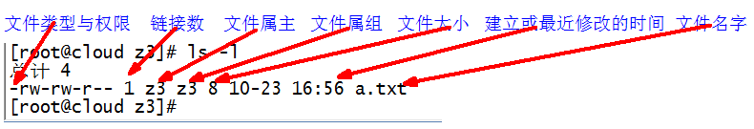

图129 文件基本属性介绍

（1）如果查看到是文件：链接数指的是硬链接个数。创建硬链接方法

ln [原文件] [目标文件] ln

[root@linuxCentOS64 ~]# ln xiyou/dssz/houge.txt ./hg.txt

（2）如果查看的是文件夹：链接数指的是子文件夹个数。

[root@linuxCentOS64 ~]# ls -al xiyou/

总用量 16

drwxr-xr-x. 4 root root 4096 1月 12 14:00 .

dr-xr-x---. 29 root root 4096 1月 12 14:32 ..

drwxr-xr-x. 2 root root 4096 1月 12 14:30 dssz

drwxr-xr-x. 2 root root 4096 1月 12 14:04 mingjie

### 7.5.2 chmod 改变权限

1．基本语法

如图130所示

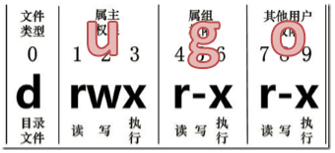

图130 基本语法

第一种方式变更权限

chmod [{ugoa}{+-=}{rwx}] 文件或目录，a为all代表所有（属主+属组+其他）

chmod u-x,g+w,o-x 文件/目录

第二种方式变更权限

chmod [mode=421 ]xxx [文件或目录]

2．经验技巧

u:所有者 g:所有组 o:其他人 a:所有人(u、g、o的总和)

r=4 w= 2x=1 rwx=4+2+1=7

chmod 7(u)7(g)7(o) 文件或者目录名

chmod 534 文件名/目录名

3．案例实操

（1）修改文件使其所属主用户具有执行权限

[root@linuxCentOS64 ~]# cp xiyou/dssz/houge.txt ./

[root@linuxCentOS64 ~]# chmod u+x houge.txt

（2）修改文件使其所属组用户具有执行权限

[root@linuxCentOS64 ~]# chmod g+x houge.txt

（3）修改文件所属主用户执行权限,并使其他用户具有执行权限

[root@linuxCentOS64 ~]# chmod u-x,o+x houge.txt

（4）采用数字的方式，设置文件所有者、所属组、其他用户都具有可读可写可执行权限。

[root@linuxCentOS64 ~]# chmod 777 houge.txt

（5）修改整个文件夹包括文件夹里面的所有文件的所有者、所属组、其他用户都具有可读可写可执行权限。

[root@linuxCentOS64 ~]# chmod -R 777 xiyou/

### 7.5.3 chown 改变所有者（属主）

1．基本语法

chown [选项] [最终用户] [文件或目录] （功能描述：改变文件或者目录的所有者）

2．选项说明

表 26

|  |  |
| --- | --- |
| 选项 | 功能 |
| **-R** | 递归操作 |

3．案例实操

（1）修改文件所有者

[root@linuxCentOS64 ~]# chown bigdata houge.txt

[root@linuxCentOS64 ~]# ls -al

-rwxrwxrwx. 1 bigdata root 551 5月 23 13:02 houge.txt

（2）递归改变文件所有者和所有组

[root@linuxCentOS64 xiyou]# ll

drwxrwxrwx. 2 root root 4096 9月 3 21:20 xiyou

[root@linuxCentOS64 xiyou]# chown -R bigdata:bigdata xiyou/

[root@linuxCentOS64 xiyou]# ll

drwxrwxrwx. 2 bigdata bigdata 4096 9月 3 21:20 xiyou

### 7.5.4 chgrp 改变所属组

1．基本语法

chgrp [最终用户组] [文件或目录] （功能描述：改变文件或者目录的所属组）

2．案例实操

（1）修改文件的所属组

[root@linuxCentOS64 ~]# chgrp root houge.txt

[root@linuxCentOS64 ~]# ls -al

-rwxrwxrwx. 1 bigdata root 551 5月 23 13:02 houge.txt

## 7.6 搜索查找类

### 7.6.1 find 查找文件或者目录

find指令将从指定目录向下递归地遍历其各个子目录，将满足条件的文件显示在终端。

1．基本语法

find [搜索范围] [选项]

2．选项说明

表 27

|  |  |
| --- | --- |
| 选项 | 功能 |
| -name<查询方式> | 按照指定的文件名查找模式查找文件 |
| -user<用户名> | 查找属于指定用户名所有文件 |
| -size<文件大小> | 按照指定的文件大小查找文件。 |

3．案例实操

（1）按文件名：根据名称查找/目录下的filename.txt文件。

[root@linuxCentOS64 ~]# find xiyou/ -name “\*.txt”

（2）按拥有者：查找/opt目录下，用户名称为-user的文件

[root@linuxCentOS64 ~]# find xiyou/ -user bigdata

（3）按文件大小：在/home目录下查找大于200m的文件（+n 大于 -n小于 n等于）

[root@linuxCentOS64 ~]find /home -size +200m

find . -size -#SIZE查找的是【0，#SIZE-1】大小的文件。

例如find . -size -6k查找的文件大小为【0，6】，两边都是闭。

find . -size +#SIZE查找的是（#SIZE，正无穷），不包含#SIZE大小的

### 7.6.2 locate快速定位文件路径

locate指令利用事先建立的系统中所有文件名称及路径的locate数据库实现快速定位给定的文件。Locate指令无需遍历整个文件系统，查询速度较快。为了保证查询结果的准确度，管理员必须定期更新locate数据库。

1．基本语法

locate 搜索文件

2．经验技巧

由于locate指令基于数据库进行查询，所以第一次运行前，必须使用updatedb指令创建locate数据库。

3．案例实操

（1）查询文件夹

[root@linuxCentOS64 ~]#updatedb

[root@linuxCentOS64 ~]#locate tmp

### 7.6.3 grep过滤查找及“|”管道符

管道符，“|”，表示将前一个命令的处理结果输出传递给后面的命令处理

注意：管道符“|”和grep往往一起使用

ps aux|grep java (jps)

kill -9

1．基本语法

grep 选项 查找内容 源文件

2．选项说明

表 28

|  |  |
| --- | --- |
| 选项 | 功能 |
| -n | 显示匹配行及行号。 |

3．案例实操

（1）查找某文件在第几行

[root@linuxCentOS64 ~]#ls | grep -n test

## 7.7 压缩和解压类

### 7.7.1 gzip/gunzip 压缩

1．基本语法

gzip 文件 （功能描述：压缩文件，只能将文件压缩为\*.gz文件）

gunzip 文件.gz （功能描述：解压缩文件命令）

2．经验技巧

（1）只能压缩文件不能压缩目录(只能压缩一个实体)

（2）不保留原来的文件

3．案例实操

（1）gzip压缩

[root@linuxCentOS64 ~]# ls

test.java

[root@linuxCentOS64 ~]# gzip houge.txt

[root@linuxCentOS64 ~]# ls

houge.txt.gz

（2）gunzip解压缩文件

[root@linuxCentOS64 ~]# gunzip houge.txt.gz

[root@linuxCentOS64 ~]# ls

houge.txt

### 7.7.2 zip/unzip 压缩

1．基本语法

zip [选项] XXX.zip 将要压缩的内容 （功能描述：压缩文件和目录的命令）

unzip [选项] XXX.zip （功能描述：解压缩文件）

2．选项说明

表 29

|  |  |
| --- | --- |
| zip选项 | 功能 |
| -r | 压缩目录 |

表 30

|  |  |
| --- | --- |
| unzip选项 | 功能 |
| -d<目录> | 指定解压后文件的存放目录 |

3．经验技巧

zip 压缩命令可以压缩目录且保留源文件。

4．案例实操

（1）压缩 1.txt 和2.txt，压缩后的名称为mypackage.zip

[root@linuxCentOS64 opt]# touch bailongma.txt

[root@linuxCentOS64 ~]# zip houma.zip houge.txt bailongma.txt

adding: houge.txt (stored 0%)

adding: bailongma.txt (stored 0%)

[root@linuxCentOS64 opt]# ls

houge.txt bailongma.txt houma.zip

（2）解压 mypackage.zip

[root@linuxCentOS64 ~]# unzip houma.zip

Archive: houma.zip

extracting: houge.txt

extracting: bailongma.txt

[root@linuxCentOS64 ~]# ls

houge.txt bailongma.txt houma.zip

（3）解压mypackage.zip到指定目录-d

[root@linuxCentOS64 ~]# unzip houma.zip -d /opt

[root@linuxCentOS64 ~]# ls /opt/

### 7.7.3 tar 打包

xxx.tar.gz

1．基本语法

tar [选项] XXX.tar.gz 将要打包进去的内容 （功能描述：打包目录，压缩后的文件格式.tar.gz）

2．选项说明

表 31

|  |  |
| --- | --- |
| 选项 | 功能 |
| -c | 产生.tar打包文件(打包) |
| -v | 显示详细信息 |
| -f | 使用归档文件或设备（进行解包或打包）。该参数后续必须跟上打包或解包的包名 |
| -z | 即使用gzip进行压缩或解压缩 |
| -x | 解包.tar文件（解包） |

场景：

使用tar命令将多个文件打包（多个文件打包成一个实体）并且压缩（gzip压缩）

使用tar命令解压缩、解包，恢复原始文件

**tar -zxvf (解压缩解包)**

tar -zcvf （打包压缩）

3．案例实操

（1）压缩多个文件

[root@linuxCentOS64 opt]# tar -zcvf houma.tar.gz houge.txt bailongma.txt

houge.txt

bailongma.txt

[root@linuxCentOS64 opt]# ls

houma.tar.gz houge.txt bailongma.txt

（2）压缩目录

[root@linuxCentOS64 ~]# tar -zcvf xiyou.tar.gz xiyou/

xiyou/

xiyou/mingjie/

xiyou/dssz/

xiyou/dssz/houge.txt

（3）解压到当前目录

[root@linuxCentOS64 ~]# tar -zxvf houma.tar.gz

（4）解压到指定目录

[root@linuxCentOS64 ~]# tar -zxvf xiyou.tar.gz -C /opt

[root@linuxCentOS64 ~]# ll /opt/

## 7.8 crond 系统定时任务

### 7.8.1 crond 服务管理

1．重新启动crond服务

[root@linuxCentOS64 ~]# service crond restart

### 7.8.2 crontab 定时任务设置

1．基本语法

crontab [选项]

2．选项说明

表 46

|  |  |  |
| --- | --- | --- |
| 选项 |  | 功能 |
| -e |  | 编辑crontab定时任务 |
| -l |  | 查询crontab任务 |
| -r |  | 删除当前用户所有的crontab任务 |

3．参数说明

[root@linuxCentOS64 ~]# crontab -e

（1）进入crontab编辑界面。会打开vim编辑你的工作。

\* \* \* \* \* 执行的任务

表 47

|  |  |  |
| --- | --- | --- |
| 项目 | 含义 | 范围 |
| 第一个“\*” | 一小时当中的第几分钟 | 0-59 |
| 第二个“\*” | 一天当中的第几小时 | 0-23 |
| 第三个“\*” | 一个月当中的第几天 | 1-31 |
| 第四个“\*” | 一年当中的第几月 | 1-12 |
| 第五个“\*” | 一周当中的星期几 | 0-7（0和7都代表星期日） |

（2）特殊符号

表 48

|  |  |
| --- | --- |
| 特殊符号 | 含义 |
| \* | 代表任何时间。比如第一个“\*”就代表一小时中每分钟都执行一次的意思。 |
| ， | 代表不连续的时间。比如“0 8,12,16 \* \* \* 命令”，就代表在每天的8点0分，12点0分，16点0分都执行一次命令 |
| - | 代表连续的时间范围。比如“0 5 \* \* 1-6命令”，代表在周一到周六的凌晨5点0分执行命令 |
| \*/n | 代表每隔多久执行一次。比如“\*/10 \* \* \* \* 命令”，代表每隔10分钟就执行一遍命令 |

（3）特定时间执行命令

表 49

|  |  |
| --- | --- |
| 时间 | 含义 |
| 45 22 \* \* \* 命令 | 在22点45分执行命令 |
| 0 17 \* \* 1 命令 | 每周1 的17点0分执行命令 |
| 0 5 1,15 \* \* 命令 | 每月1号和15号的凌晨5点0分执行命令 |
| 40 4 \* \* 1-5 命令 | 每周一到周五的凌晨4点40分执行命令 |
| \*/10 4 \* \* \* 命令 | 每天的凌晨4点，每隔10分钟执行一次命令 |
| 0 0 1,15 \* \* 命令 | 每月1号和15号都会执行命令。注意：星期几和几号最好不要同时出现，因为他们定义的都是天。非常容易让管理员混乱。 |

4．案例实操

（1）每隔1分钟，向/root/bailongma.txt文件中添加一个11的数字

\*/1 \* \* \* \* /bin/echo ”11” >> /root/bailongma.txt

# 第8章 软件包管理[应用]

就是软件安装、软件卸载

## 8.1 RPM

### 8.1.1 RPM概述

RPM（RedHat Package Manager），RedHat软件包管理工具，类似windows里面的setup.exe/msi

 是Linux这系列操作系统里面的打包安装工具，它虽然是RedHat的标志。

RPM包的名称格式

Apache-1.3.23-11.i386.rpm

* “apache” 软件名称
* “1.3.23-11”软件的版本号，主版本和次版本、小版本号（修复版本号）
* “i386”是软件所运行的硬件平台，Intel 32位微处理器的统称
* “rpm”文件扩展名，代表RPM包

### 8.1.2 RPM查询命令（rpm -qa）

1．基本语法

rpm -qa （功能描述：查询所安装的所有rpm软件包）(query all)

2．经验技巧

由于软件包比较多，一般都会采取过滤。rpm -qa | grep rpm软件包

3．案例实操

（1）查询firefox软件安装情况

[root@linuxCentOS64 Packages]# rpm -qa |grep firefox

firefox-45.0.1-1.el6.centos.x86\_64

### 8.1.3 RPM卸载命令（rpm -e）

1．基本语法

（1）rpm -e RPM软件包

（2） rpm -e --nodeps 软件包

2．选项说明

表 50

|  |  |
| --- | --- |
| 选项 | 功能 |
| -e | 卸载软件包 |
| --nodeps | 卸载软件时，不检查依赖。这样的话，那些使用该软件包的软件在此之后可能就不能正常工作了。 |

3．案例实操

（1）卸载firefox软件

[root@linuxCentOS64 Packages]# rpm -e firefox

### 8.1.4 RPM安装命令（rpm -ivh）

1．基本语法

rpm -ivh RPM包全名

2．选项说明

表 51

|  |  |
| --- | --- |
| 选项 | 功能 |
| -i | -i=install，安装 |
| -v | -v=verbose，显示详细信息 |
| -h | -h=hash，进度条 |
| --nodeps | --nodeps，不检测依赖进度 |

3．案例实操

（1）安装firefox软件

[root@linuxCentOS64 Packages]# pwd

/media/CentOS\_6.8\_Final/Packages

[root@linuxCentOS64 Packages]# rpm -ivh firefox-45.0.1-1.el6.centos.x86\_64.rpm

warning: firefox-45.0.1-1.el6.centos.x86\_64.rpm: Header V3 RSA/SHA1 Signature, key ID c105b9de: NOKEY

Preparing... ########################################### [100%]

1:firefox ########################################### [100%]

## 8.2 YUM仓库配置

### 8.2.1 YUM概述

在线安装软件

YUM（全称为 Yellow dog Updater, Modified）是一个在Fedora和RedHat以及CentOS中的Shell前端软件包管理器。基于RPM包管理，能够从指定的服务器自动下载RPM包并且安装，可以自动处理依赖性关系，并且一次安装所有依赖的软件包，无须繁琐地一次次下载、安装，如图137所示



图137 YUM概述

### 8.2.2 YUM的常用命令

1．基本语法

yum [选项] [参数]

yum -y install xxx

2．选项说明

表 52

|  |  |
| --- | --- |
| 选项 | 功能 |
| -y | 对所有提问都回答“yes” |

3．参数说明

表 53

|  |  |
| --- | --- |
| 参数 | 功能 |
| install | 安装rpm软件包 |
| update | 更新rpm软件包 |
| check-update | 检查是否有可用的更新rpm软件包 |
| remove | 删除指定的rpm软件包 |
| list | 显示软件仓库中包列表信息 |
| deplist | 显示yum软件包的所有依赖关系 |

4．案例实操实操

（1）采用yum方式安装firefox

[root@linuxCentOS64 ~]#yum -y install firefox.x86\_64

# 第9章 Shell编程

老师是在home创建了一个shell文件夹 在文件夹进行的各种脚本的编写。

## 9.1 概述

Shell是一个命令行解释器，它为用户提供了一个向Linux内核发送请求以便运行程序的界面系统级程序（终端程序），用户可以用Shell来启动、挂起、停止甚至是编写一些程序，如图138所示。



图138 Shell图解

Shell还是一个功能相当强大的编程语言，易编写、易调试、灵活性强。Shell是解释执行的脚本语言，在Shell中可以调用Linux系统命令。

Java编译语言

Js解释型语言

Shell有多种：bash shell是linux操作系统默认的shell类型，其他类型都非常小众

Shell是一个命令行解释器

Shell也是一门编程语言

用它来写命令脚本文件（脚本中可以有很多命令，而且可以编写控制逻辑（if/for等））

## 9.2 Shell脚本的helloworld

Shell脚本中包含了shell命令，写了命令之后我们就可以执行脚本文件，运行其中的命令

1．脚本格式

（1）脚本以#!/bin/bash开头

（2）脚本必须有可执行权限（chmod +x 文件名.sh）

2．第一个Shell脚本

（1）需求：创建一个Shell脚本，输出helloworld

（2）实操：

[bigdata@linuxCentOS64 datas]$ touch helloworld.sh

[bigdata@linuxCentOS64 datas]$ vi helloworld.sh

在helloworld.sh中输入如下内容

#!/bin/bash

echo "helloworld"

（3）命令批处理实操： 在 tmp下创建a.txt

需求：

1. 在/tmp目录下创建a.txt文件
2. 向a.txt中输出字符串
3. 把a.txt重命名为b.txt

[bigdata@linuxCentOS64 datas]$ touch action.sh

[bigdata@linuxCentOS64 datas]$ vi action.sh

在helloworld.sh中输入如下内容

#!/bin/bash

cd /tmp

touch a.txt

echo “i love shell” >> a.txt

mv a.txt a2.txt

3．脚本的常用执行方式

第一种：输入脚本的绝对路径或相对路径

（1）首先要赋予helloworld.sh 脚本的+x权限

[bigdata@linuxCentOS64 datas]$ chmod 777 helloworld.sh

（2）执行脚本

/root/helloWorld.sh

**./helloWorld.sh（推荐）**

第二种：bash或sh+脚本（不用赋予脚本+x权限）

sh /root/helloWorld.sh

sh helloWorld.sh

4.linux中有多个shell解释器 在/etc/shells文件中

/bin目录下 存放着好多命令 用 ll|grep bash 就会发现sh是bash的一个软连接

## 9.3 Shell中的变量

注意：shell中使用一个变量的语法，在变量名前加$字符：**$**变量名

1．Linux Shell中的变量分为，系统变量和用户自定义变量。

2．系统变量：$HOME、$PWD、$SHELL、$USER等等 PATH

3．显示当前shell中所有变量：set

### 9.3.1 定义变量

1．基本语法

（1）定义变量：变量=值

（2）撤销变量：unset 变量

（3）声明静态变量：readonly变量，注意：不能unset（不能改不能撤销）**只读变量**

2．变量定义规则

（1）变量名称可以由字母、数字和下划线组成，但是不能以数字开头，环境变量名建议大写。

（2）等号两侧不能有空格

（3）在bash中，变量默认类型都是字符串类型，无法直接进行数值运算。

（4）变量的值如果有空格，需要使用双引号或单引号包括

3．案例实操

（1）定义变量A

A=8

（2）撤销变量A

unset A

（3）声明静态的变量B=2，不能unset

readonly B=2

### 9.3.2 将命令的返回值赋给变量

1．A=`ls -la` 反引号，运行里面的命令，并把结果返回给变量A

2．A=$(ls -la) 等价于反引号

### 9.3.3 位置参数变量

Java

Void main(String[] args) {

}

例如：

./ helloworld.sh 123 456

$0 🡪 helloworld.sh

$1 🡪123

$2 🡪456

$\*🡪”123 456” 把所有参数看成了一个整体，整体字符串

$@🡪123 456 Array[123,456],把参数区分对象，相当于放入数组中了

$#🡪获取参数个数 2

1．基本语法

$n （功能描述：n为数字，$0代表命令本身，$1-$9代表第一到第九个参数，十以上的参数，十以上的参数需要用大括号包含，如${10}）

$\* （功能描述：这个变量代表命令行中所有的参数，$\*把所有的参数看成一个整体）

123 456

$@ （功能描述：这个变量也代表命令行中所有的参数，不过$@把每个参数区分对待）

$# （功能描述：这个变量代表命令行中所有参数的个数），常用于循环。

2．案例实操

（1）输出输入的的参数1，参数2，所有参数，参数个数

#!/bin/bash

echo "$0 $1 $2"

echo "$\*"

echo "$@"

echo "$#"

（3）$\*与$@的区别

For(String s: list) for(int i=0….

|  |
| --- |
| #!/bin/bash  for i in "$\*"  #$\*中的所有参数看成是一个整体，所以这个for循环只会循环一次  do  echo "The parameters is: $i"  done  x=1  for y in "$@"  #$@中的每个参数都看成是独立的，所以“$@”中有几个参数，就会循环几次  do  echo "The parameter$x is: $y"  x=$(( $x +1 ))  done |

a）$\*和$@都表示传递给函数或脚本的所有参数，不被双引号“”包含时，都以$1 $2 …$n的形式输出所有参数

b）当它们被双引号“”包含时，“$\*”会将所有的参数作为一个整体，以“$1 $2 …$n”的形式输出所有参数；“$@”会将各个参数分开，以“$1” “$2”…”$n”的形式输出所有参数

注意：使用位置参数的时候，养成习惯添加双引号对“”

## 9.4 运算符

掌握$[]方式即可

1．基本语法

（1）“$((运算式))”或“**$[运算式]”（推荐）（[]中没有空格要求）**

（2）expr m + n （等同于执行运算命令，不推荐,了解即可，运算符前后有空格）

**注意：expr运算符和各种运算符号之间要都有空格**

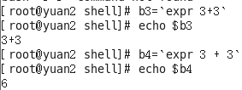

（3）expr m - n

（4）expr \\*, /, % 乘，除，取余

2．案例实操：计算（2+3）X4的值

（1）采用$[运算式]方式（推荐）

[root@linuxCentOS64 datas]# S=$[(2+3)\*4]

[root@linuxCentOS64 datas]# echo $S

（2）expr分步计算

S=`expr 2 + 3` （加反引号是将表达式结果赋值给S）

expr $S \\* 4

（3）expr一步完成计算

expr `expr 2 + 3` \\* 4

## 9.5 条件判断

### 9.5.1 判断语句

1．基本语法

[ condition ]（注意condition前后要有空格）

#非空返回true，可使用$?验证（0为true，>1为false）

2．案例实操

[ bigdata ] 返回true

[ ] 返回false

[ condition ] && echo OK || echo notok 条件满足，执行后面的语句

&& 表示前一条命令执行成功时，才执行后一条命令，要和&区分

|| 表示上一条命令执行失败后，才执行下一条命令，要和|区分

### 9.5.2 常用判断条件

1．两个整数之间比较

= 字符串比较

-lt 小于less than

-le 小于等于 less equal

-eq 等于

-gt 大于 great than

-ge 大于等于 great equal

-ne 不等于 no equal

2．按照文件权限进行判断

-r 有读的权限

-w 有写的权限

-x 有执行的权限

3．按照文件类型进行判断

-f（file） 文件存在并且是一个常规的文件

-e 文件存在

-d 文件存在并是一个目录

4．案例实操

（1）23是否大于等于22

[ 23 -ge 22 ]

（2）student.txt是否具有写权限

[ -w student.txt ]

（3）/root/install.log目录中的文件是否存在

[ -e /root/install.log ]

## 9.6 流程控制

### 9.6.1 if 判断

if (){};   
if…elseif() {} ;

if…elseif(){}…else

1．基本语法

if [ 条件判断式 ];then

程序

fi

或者

if [ 条件判断式 ]

then

程序

fi

注意事项：

（1）[ 条件判断式 ]，中括号和条件判断式之间必须有空格

（2）if后要有空格

2．案例实操

#!/bin/bash

if [ $1 -eq "123" ]

then

echo "123"

elif [ $1 -eq "456" ]

then

echo "456"

else

…

fi

### 9.6.2 case 语句

Java中

Switch 变量

Case: xxx

…..;

Break;

Case:yyy

….

Break;

Default:

…l.;

1．基本语法

case $变量名 **in**

"值1"**）**

如果变量的值等于值1，则执行程序1

;; ---等同于java中的break

"值2"**）**

如果变量的值等于值2，则执行程序2

;;

…省略其他分支…

\***）**

如果变量的值都不是以上的值，则执行此程序

;;

esac

注意事项：

1. case行尾必须为单词“in”，每一个模式匹配必须以右括号“）”结束。
2. 双分号“**;;**”表示命令序列结束，相当于java中的break。
3. 最后的“\*）”表示默认模式，相当于java中的default。

2．案例实操

#!/bin/bash

case $1 in

"1")

echo "1"

;;

"2")

echo "2"

;;

\*)

echo "other"

;;

esac

### 9.6.3 for 循环

1．基本语法1（类似于java中的增强型循环）

for 变量 in 值1 值2 值3…

do

程序

done

2．案例实操（类似于java中的增强循环）

（1）打印输入参数

#!/bin/bash

#打印数字

for i in "$\*"

do

echo "The num is $i "

done

for j in "$@"

do

echo "The num is $j"

done

3．基本语法2

Java中：Int i=1;i<100;i++ （类似于Java中的普通循环）

for (( 初始值;循环控制条件;变量变化 ))

do

程序

done

4．案例实操

（1）从1加到100

#!/bin/bash

s=0

for((i=0;i<=100;i++))

do

s=$[$s+$i]

done

echo “$s”

### 9.6.4 while 循环

1．基本语法

while [ 条件判断式 ]

do

程序

done

2．案例实操

（1）从1加到100

#!/bin/bash

s=0

i=1

while [ $i -le 100 ]

do

s=$[$s+$i]

i=$[$i+1]

done

echo $s

## 9.7 read读取控制台输入（System.in）

1．基本语法

read (选项)(参数)

选项：

-p：指定读取值时的提示符；

-t：指定读取值时等待的时间（秒）。

参数

变量：指定读取值的变量名

2．案例实操

读取控制台输入的名称

#!/bin/bash

read -t 7 -p "please 7 miao input your name " NAME

echo $NAME

## 9.8 函数（function）

等同于方法：对程序的封装

### 9.8.1 系统函数

1．basename基本语法

/root/shell/if.sh

不是basename(pathname,suffix)

basename [pathname] [suffix]

例如：basename /root/shell/if.sh .sh

输出结果：

basename [string] [suffix] （功能描述：basename命令会删掉所有的前缀包括最后一个（‘/’）字符，然后将字符串显示出来。

选项：

suffix为后缀，如果suffix被指定了，basename会将pathname或string中的suffix去掉。

2．案例实操

[bigdata@linuxCentOS64 opt]$ basename /opt/test.txt

test.txt

[bigdata@linuxCentOS64 opt]$ basename /opt/test.txt .txt

test

3. dirname基本语法（返回目录信息）

dirname 文件绝对路径 （功能描述：从给定的包含绝对路径的文件名中去除文件名（非目录的部分），然后返回剩下的路径（目录的部分））

4．案例实操

[bigdata@linuxCentOS64 opt]$ dirname /opt/test.txt

/opt

### 9.8.2 自定义函数

1．基本语法（建议保持完整的语法结构）

function add()

{

….

}

[ function ] funname[()]

{

Action;（业务逻辑）

[return int;]

}

funname

2．经验技巧

（1）必须在调用函数地方之前，先声明函数，shell脚本是逐行运行。不会像其它语言一样先编译。

（2）函数返回值，只能通过$?系统变量获得，可以显式加：return返回，如果不加，将以最后一条命令运行结果，作为返回值。

3．案例实操

（1）计算输入参数的和

#!/bin/bash

function sum()

{

s=0

s=$[ $1 + $2 ]

echo "$s"

}

read -p "Please input the number1: " n1;

read -p "Please input the number2: " n2;

sum $n1 $n2;

注意：在shell中获取函数的返回值，是通过$?来接收的

$?获取到上一条命令的执行结果

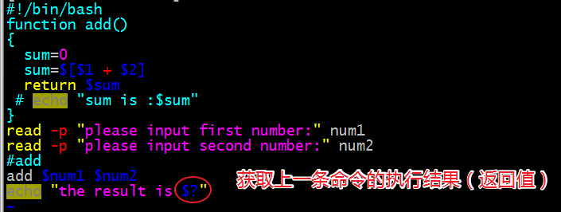

# 第10章 常见错误及解决方案

1. 虚拟化支持异常情况如下几种情况

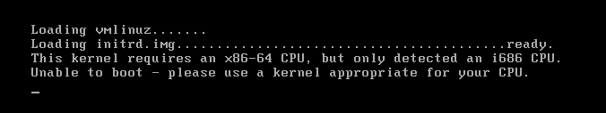

图139

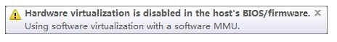

图140

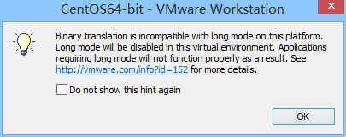

图141

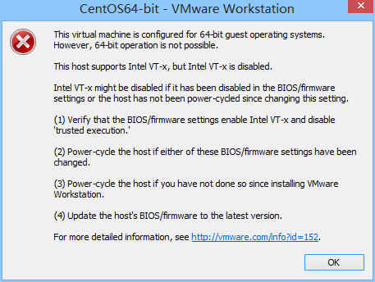

图142

问题原因：宿主机BIOS设置中的硬件虚拟化被禁用了

解决办法：需要打开笔记本BIOS中的IVT对虚拟化的支持

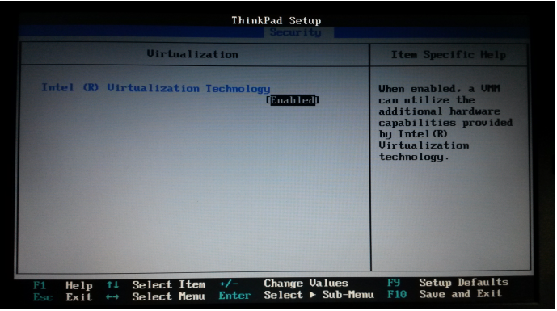

图143